（ジュークドックス３）
法人向けパッケージ

オンラインマニュアル

このたびは、JukeDoX3法人向けパッケージをお買い上げ頂き、ありがとうございます。 このマニュアルには、製品をお使いいただく上での注意事項や、重要な情報が記載されておりますので、よくお読みになってください。特に「安全上のご注意」は、ご使用前に必ずお読みください。
お読みになった後は、インストールDVD-ROMと併せて大切に保管してください。

2016年12月8日 初版 発行
株式会社スカイフィッシュ
目次
このJukeDoX3 法人向けパッケージマニュアルは、以下の通り構成されています。
安全上のご注意 - 4 -
第一章 はじめにお読みください。 - 5 -
1. はじめに - 5 -
2. パッケージ内の同梱物について - 5 -
3. 本アプリケーションのサポートについて - 5 -
4. 保証について - 6 -
5. お客様の個人情報の取り扱いについて（プライバシーポリシー） - 6 -
6. その他 - 7 -
第二章 インストール方法について - 8 -
1．はじめに - 8 -
2．JukeDoX3を使用する際に必要な動作環境について - 8 -
3．インストールの前に - 8 -
4．JukeDoX3のインストール手順 - 9 -
5．JukeDoX3のアンインストール手順 - 16 -
6．インストールPCの入れ替え（ライセンスの移動）について - 16 -
第三章 JukeDoX3の基本操作 - 17 -
1．JukeDoX3の起動／終了 - 17 -
2．画面の見かたと使いかた - 18 -
第四章 文書ファイルをJukeDoX3のプレイリストに追加する - 20 -
1．はじめに - 20 -
2．文書ファイルをプレイリストに追加 - 20 -
3．プレイリストのファイル順の変更 - 22 -
４．プレイリスト内のファイルを削除する。 - 23 -
5．プレイリスト内のその他機能 - 24 -
6．プレイリスト内の編集中のチェックボックス - 26 -
第五章 プレイリストのファイルを再生する - 27 -
1．はじめに - 27 -
2．プレイリストにあるファイルの再生 - 27 -
2_1.メニューバー内の「操作(M)」から「ファイル再生(P)」 - 27 -
2_2.プレイリストのコンテキストメニューの「再生(P)」 - 27 -
2_3.操作パネルの再生機能について - 28 -
3．チャプター再生 - 29 -
3_1.チャプターリストのコンテキストメニューの「このチャプターを再生(P)」 - 29 -
4．テキスト画面上での再生コントロール - 29 -
4_1.選択されたファイルがWord、PDF、txtの場合 - 29 -
4_2.選択されたファイルがExcelの場合 - 30 -
第六章 プレイリストのファイルを録音する - 31 -
1．はじめに - 31 -
２．プレリストファイル録音 - 31 -
2_1.メニューバー内の「操作(M)」から「録音(Ｒ)」 - 31 -
2_2.プレイリストのコンテキストメニューの「録音」と「区切り録音(B)」 - 32 -
2_3.操作パネルの録音 - 32 -
３．チャプター録音 - 33 -
3_1.チャプターリストのコンテキストメニューの「このチャプターを録音」 - 33 -
4．テキスト画面上での録音コントロール - 33 -
4_1.選択されたファイルがWord、PDF、txtの場合 - 34 -
4_2.選択されたファイルがExcelの場合 - 34 -
5．録音について - 35 -
第七章 テキスト編集 - 37 -
1．はじめに - 37 -
2．テキスト内容の編集 - 37 -
2_1.データ編集エリア - 37 -
2_2.設定タグエリア - 38 -
2_3.：タグの説明エリア - 38 -
３：音声設定タグについて - 38 -
第八章 各種設定 - 44 -
1．はじめに - 44 -
2．設定画面 - 44 -
３．音声設定タブについて - 44 -
3-1.音声（標準音声）設定 - 44 -
3_2.辞書（ユーザー辞書）登録について - 46 -
3_3.その他辞書登録 - 60 -
3_4.記号読み上げ設定画面について - 62 -
3_5.詳細読み上げ編集登録画面について - 64 -
4．外国語タブについて - 72 -
5．読込設定タブについて - 73 -
6．保存(録音)設定タブについて - 74 -
7．読上設定タブについて - 74 -
8．表示設定タブについて - 75 -
ヘルプについて - 76 -
便利な使い方 - 77 -
第九章 困った時は(FAQ) - 78 -
1．はじめに - 78 -
2．質問と回答集 - 78 -
第十章 ショートカットキー一覧 - 81 -
1．はじめに - 81 -
2．起動／終了に関するショートカットキー - 81 -
3．再生／録音に関するショートカットキー - 81 -
用語解説 - 82 -
謝辞、著作権・商標について - 86 -

安全上のご注意
ご使用の前に、「安全上のご注意」をよくお読みいただき、正しくお使いください。
また、お読みになったあとは、必要なときにご覧になれるよう大切に保管してください。
ここに示した説明事項は、お使いになる人や他の人への危害、財産への損害を未然に防止するための内容を記載しておりますので、必ずお守りください。
JukeDoX3法人向けパッケージ（以下：JukeDoX3）およびヘルプの作成には細心の注意を払っておりますが、万一、ソフトウェアの欠陥あるいはヘルプの誤りによってお客様が被った損害について、弊社、販売店、および関係する団体および個人は、一切の責任を負わないものとします。

絵表示について
本製品を安全にお使いいただくための注意事項を、絵表示しています。その表示を無視し、誤った取り扱いをすることによって生じる内容を次のように区別しています。内容をご理解の上、本文をお読みください。
 | 注意 | 誤った取り扱いをしたときに、けがをしたり、財産に損害を受ける恐れがある内容を示しています
絵表示の意味
この絵表示は、気をつけていただきたい「注意」内容です
この絵表示は、必ず実行していただきたい「指示」内容です
注意
コンピュータの音量は適音でご使用ください。
また、ヘッドホン等を利用される場合、大きな音量で長時間ご使用に なられますと耳に悪い影響を及ぼす恐れがございます。
長時間ご使用される場合は、必ず休憩を入れてください。
1時間ごとに15分の休憩を取ってください。
アプリケーションの構造等により、すべての情報を読み上げることが できない、あるいは、正確に読み上げない場合がございます。

第一章 はじめにお読みください。

1. はじめに
本マニュアル（オンラインマニュアル）では、JukeDoX3の詳細な機能説明や操作方法についてご説明いたします。
最新のオンラインマニュアルは、株式会社スカイフィッシュ(以下、弊社)のWebサイトからダウンロードすることができます。
ダウンロードURL
http://www.skyfish.co.jp/jukedox3_for_Biz/download.html

2. パッケージ内の同梱物について
JukeDoX3のパッケージ内に、下記の内容が同梱されていますので不足や不良がないかご確認ください。
インストールDVD-ROM | 1枚
インストールマニュアル | 1冊
※製品の品質には十分配慮しておりますが、万が一、同梱物に不足や不良がある場合には、サポート窓口までお問い合わせください。

3. 本アプリケーションのサポートについて
本アプリケーションのサポートにつきましては、サポート窓口までお問い合わせください。なお、サポート範囲は本アプリケーションの仕様ならびに操作に限らせていただき、サポート対象者は、ユーザー登録を行った方のみとさせていただきます。
ハードウェアを含めたパソコン本体に関する事、OSならびに本製品以外のアプリケー ションに関する事はサポートの範囲外とさせていただきますのでご了承ください。
なお、サポートのお問い合わせをされる前にJukeDoX3のホームページhttp://www.skyfish.co.jp/jukedox3_for_Biz/faq/index.phpをご確認ください。
よくあるご質問を多数ご紹介しています。
サポート窓口は、下記になります。
お問い合わせをされる際には、お客様のお名前（法人の場合は、法人名、部署、ご担当者様名）、お電話番号、ご質問内容をサポート担当者にお伝えください。
・お問い合わせフォーム：https://www.skyfish.co.jp/jukedox/support/inquiry.html
・メールアドレス ：jd-support@skyfish.co.jp
・電話番号 ：050-3535-0937(サポート電話)
サポート時間は10時～12時、13時～15時まで。
(土日・祝祭日、弊社指定休業日を除く)

4. 保証について
- 本アプリケーションの内容がDVD-ROMに正しく記録されていなかった場合、購入日を含め30日以内にDVD-ROMを弊社にご返送いただくことにより、無償で代替品をお送りいたします。送料は弊社にて負担いたします。
- (1)の保証期間中、お客様の過失および故意による損傷や紛失の場合は適用されません。
- 本アプリケーションに関する弊社の保証は、以上のみに限定いたします。

5. お客様の個人情報の取り扱いについて（プライバシーポリシー）
弊社では、お客様から得た個人情報を使用目的の範囲内で使用させていただきます。
- アプリケーションのバージョンアップや製品情報をメールやダイレクトメールでお知らせする場合
- サポートやお問い合わせで、お客様の本人確認を行なう場合
- バージョンアップしたアプリケーション等をお客様に送付する場合
- お客様から機能の要望をいただいた際、アプリケーション機能向上等の製品企画の検討を行なう場合
- アプリケーションの不正使用や不当な目的で利用する方をお断りする場合
なお、お客様からお問い合わせいただいた情報をメールやWeb等で一般公開させていただく場合がございますが、お客様個人を特定できるような内容を公開することは一切ございません。

6. その他
JukeDoX3の著作権者は株式会社スカイフィッシュです。本アプリケーションおよび関連するマニュアル類は、日本国および国際条約による著作権法によって保護されています。本アプリケーションを不正に使用またはコピーする個人および団体は、法律によって罰せられます。また、本アプリケーションの著作権者および販売者は、不正に使用またはコピーする個人または団体に対して、法的な手段に訴えることがあります。
JukeDoX3には、録音(オーディオファイル形式での保存)機能が付いておりますが、JukeDoX3に付属の標準音声（株式会社日立ケーイーシステムズ社製）、ならびに、追加オプション音声で録音された音声データを有償サービス用途において利用する場合などには二次利用費用が発生いたします。有償の商用利用をご検討される場合には、弊社にご相談ください。
また、SAPI対応の音声合成エンジンを使用して生成された音声の2次利用に関しては、 使用した音声合成エンジンの権利を有する企業・団体の利用（使用）条件に準じてご利用ください。
JukeDoX3同梱物、ならびに各種マニュアルは改良のため予告なしに変更する場合がございます。変更を行なった場合には、弊社ホームページ上に公開いたします。

本マニュアルならびに各種マニュアルの無断複製を禁止いたします。
本マニュアルならびに各種マニュアルに記載されている製品名は、各社の商標および登録商標です。

Copyright 株式会社スカイフィッシ
［SAPIとは？］
SAPIとは、Windows用の標準音声インターフェースSpeech APIの略称で、SAPI対応の合成音声がインストールされている場合には、コントロールパネルの音声合成または音声認識の画面内で確認ができます。

第二章 インストール方法について

1．はじめに
ここでは、JukeDoX3のインストールやアンインストール方法について説明します。

2．JukeDoX3を使用する際に必要な動作環境について
JukeDoX3をインストールするパソコンが、下記の条件を満たしているかをご確認ください。
パソコン本体 | Windows 10 /8.1/ Windows 7 Ultimate ※1
CPU | Intel CORE i3 / CORE i5以上推奨  または相当の処理能力を持つPC / AT互換CPU ※2
搭載メモリ | 2GB以上 / ４GB以上推奨
HDD | 1GB以上の空き容量 ※2
その他 | .NET FrameWork 4以上
 | WAVE出力が可能なサウンド機能を有していること
 | DVD-ROMが再生できること
※1．最新のサービスパックがインストールされていることをご確認ください。
Windows8.1以降を推奨しています。Windows7では、mp3がご使用できません。
※2．他にインストールされているアプリケーションなどにより、さらに高い性能が必要になる場合がございます。詳細は、それぞれのアプリケーションの必要動作環境をご確認ください。

3．インストールの前に
インストールを実行する前に、パソコン上で起動している他のアプリケーションを終了してください。インストールDVD-ROMをDVDドライブにセットしますと、インストールプログラムが自動的に起動します。パソコンによっては、自動起動が無効の設定になっている場合があります。その場合は、コンピュータからDVDドライブを開き、ファイルのリストビュー内に表示されている「setup.exe」を実行してください。なお、インストールを開始しますと、OSの種類によりセキュリティ関連のダイアログが表示される場合がありますので、その場合は、下記の方法で続行してください。
※【重要】
「ポーン」という警告と共に、ユーザーカウント制御のダイアログが開き、プログラムのアクセスについて「はい」と「いいえ」のボタンが表示される場合があります。「はい」を選択し、インストールを続行してください。

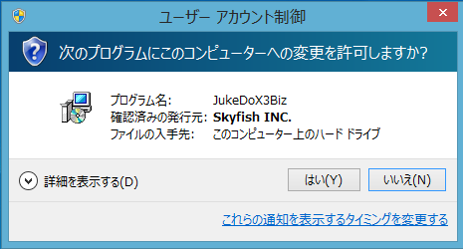

4．JukeDoX3のインストール手順
手順1．JukeDoX3Bizパッケージセットアップウィザードの開始
インストールDVD-ROMをDVDドライブに入れてください。
※ユーザーカウント制御のダイアログが開いた場合、「3．インストールの前に」を参考に「はい」を選択し、インストールを続行してください。
DVD-ROMをDVDドライブに入れますと、パソコンの画面中央「JukeDoX3Bizセットアップウィザードの開始」という画面が開きますので、「次へ」を押して、使用許諾契約書の同意画面へ進んでください。
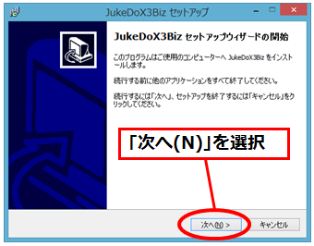
手順2．使用許諾契約書の同意
使用許諾契約書の文面が表示されますので、同意する場合には、「同意する」を選択して、インストールを続行してください。
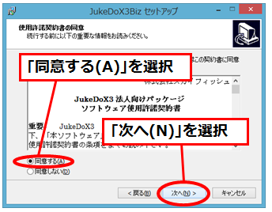

手順3．インストールフォルダの選択
JukeDoX3のインストール先を選択します。特に変更等がない場合は、そのまま「次へ」を押してください。
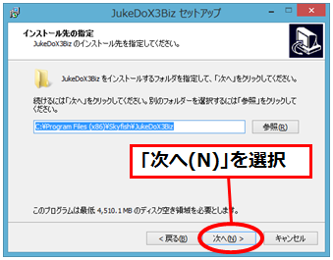

手順4．追加タスクの選択
｢追加タスクの選択｣が表示されるので、｢次へ｣を押してください。インストールが開始されます。そのままの状態でしばらくお待ちください。
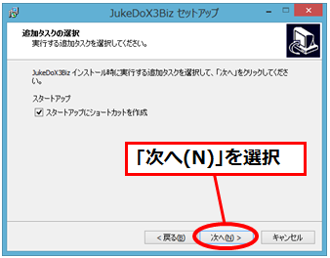

手順5．Microsoft Speech Platform - Runtime のインストール
JukeDoX3は「Microsoft Speech Platform - Runtime」のインストールが必要となります
１・Microsoft Speech Platform - Runtimeがインストールされてない場合
（64bit Windowsにインストールする場合は、この後、続けて32bit版のRuntimeをインストールするよう促されます。手順は同様です。）
（以下の画面イメージは64bit Windowsで起動したものです。32bit Windowsの場合は(x86)と表示されます。）

- チェックボックスにチェックをつけてください。
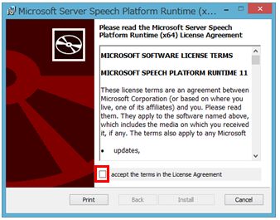
- 「Install」ボタンを押してください。
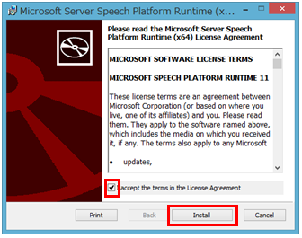

- 「Finish」ボタンを押してください。
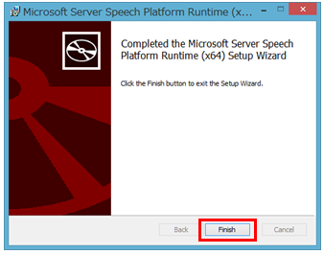

2・Microsoft Speech Platform - Runtimeがすでにインストールされている場合、インストールするよう促されません。

手順6．Visual Studio 2015 の Visual C++ 再頒布可能パッケージのインストール
JukeDoX3は「Visual Studio 2015 の Visual C++ 再頒布可能パッケージ」のインストールが必要となります
- Visual Studio 2015 の Visual C++ 再頒布可能パッケージがインストールされてない場合
- 使用許諾契約書の文面が表示されますので、同意する場合には、「同意する」にチェックボックスにチェックして、インストールを続行してください。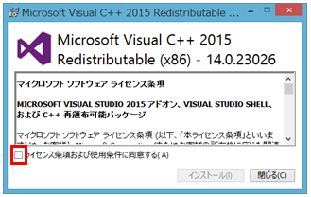

- 「インストール(I)」ボタンを押してください。
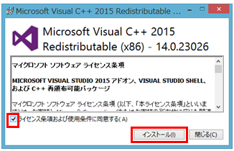

- セットアップが完了しましたので、「閉じる(c)」ボタンを押してください。
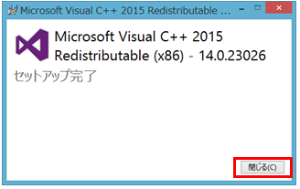

- Visual Studio 2015 の Visual C++ 再頒布可能パッケージがすでにインストールされている場合、インストールするよう促されません。
手順7．JukeDoX3のインストール終了
正しくインストールされると、完了画面が表示されます。
「完了」を押して、インストールを終了します。「JukeDoX3Bizの起動」にチェックが入っている場合、JukeDoX3が起動します。
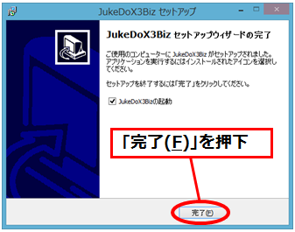

手順8. ユーザー認証
JukeDoX3を継続してご使用になるには、ユーザー認証が必要になります。ユーザー認証を行わない状態で30日間経過しますと、ユーザー認証を行うまで、起動することができません。また、ユーザー認証時に記載された情報を元にアップデートモジュール等を配布いたしますので、登録情報に変更が生じた場合には必ず、弊社サポート宛にご連絡お願いいたします。
JukeDoX3のインストールが終了しますと、ユーザー認証の画面が表示されますので以下の方法でユーザー認証を行なってください。
なお、インターネットがご利用になれない場合は、後述の「インターネットがご利用になれない環境でユーザー認証を行なう場合」の方法でユーザー認証を行なってください。

インターネットがご利用になれる環境でユーザー認証を行なう場合(手順3まであります。)
手順1．ユーザー認証の画面から、「オンライン認証」のボタンを選択してください。
手順2．ご担当者様氏名、会社・団体名、ご担当者様部署、住所、電話番号、E-Mail、E-Mail (確認用)、購入先のテキストボックスに情報を入力してください。
手順3．入力後、「認証する」のボタンを押してください。ユーザー認証が終了します。

インターネットがご利用になれない環境でユーザー認証を行なう場合(手順4まであります。)
手順1．ユーザー認証の画面から、「オフライン認証」のボタンを選択してください。
手順2．弊社サポート受付時間内に電話(受付専用電話番号050-3535-0937)をしていただき、弊社サポート担当者に、ご担当者様氏名、会社・団体名、ご担当者様部署、住所、電話番号、E-Mail、購入先をお伝えください。
手順3．サポート担当者が認証用コードをお客様にお伝えしますので、テキストボックスに情報を入力してください。
手順4．入力後、「認証する」のボタンを選択してください。ユーザー認証が終了します。
電話番号：050-3535-0937
サポート時間：平日 10:00～12:00/13:00～15：00（弊社休業日を除く）

FAX、メールにて登録される場合は、ご担当者様氏名、会社・団体名、ご担当者様部署、住所、電話番号、メールアドレス、購入先を明記の上、下記番号もしくは、メールアドレスまでお送りください。認証コードを発行し、お送りいたします。
FAX番号：028-664-0681
弊社サポートメールアドレス：jd-support@skyfish.co.jp

ご注意：認証コードには有効期限（1日）がございます。有効期限が過ぎた認証コードは、認証ができませんので期限内に認証を行ってください。期限が過ぎてしまった場合、再度、弊社サポートまでご連絡ください。

※「後で認証する」のボタンを選択した場合
後でユーザー認証を行なう際には、JukeDoX3のメイン画面から、「ヘルプ」-「ユーザー認証」を実行してください。ユーザー認証の画面が表示されます。

5．JukeDoX3のアンインストール手順
アンインストールは、下記の方法で行うことができます。
「コントロールパネル」から、「プログラムの追加と削除」または「プログラムのアンインストールまたは変更」を開いて、｢JukeDoX3Biz」を選択します。選択後、「削除」または「アンインストール」を押すと、「アンインストールの確認ダイアログ」が表示されます。
アンインストールを行う場合には、「はい(Y)」を選択して実行してください。
アンインストールを中止する場合には、「いいえ(N)」を押してください。
※ユーザーカウント制御のダイアログが開いた場合は、「3．インストールの前に（P8)」を参考にしてください。
以上でJukeDoX3はアンインストールされます。

6．インストールPCの入れ替え（ライセンスの移動）について
手順1．インストール済みのPCにてJukeDoX3のアンインストールを行います。
手順２．入れ替えのPCにインストールを行います。インストール作業後、改めて、ユーザー認証をしていただく必要がございます。なお、ライセンスの移動（再インストール）をされる際は、事前に電子メール、もしくは、FAXで、理由を添えてその旨、ご一報をお願いいたします。書式は任意で結構です。
ご一報いただけない場合、二重登録（ライセンス違反）状態となってしまいますので、ご注意ください。
弊社サポートメールアドレス：jd-support@skyfish.co.jp
FAX番号：028-664-0681

第三章 JukeDoX3の基本操作

1．JukeDoX3の起動／終了
●JukeDoX3を起動するには、下記の方法から行うことができます。
(1)「スタート」-「(すての)プログラム」-「Skyfish」-「JukeDoX3Biz」-「JukeDoX3Biz」を実行するか、デスクトップ上のアイコンから実行してください。

ダブルクリックするる

(2) ショートカットキー：Ctrl + Alt + F5キーを押してください。

●JukeDoX3を終了するには、下記の方法から行うことができます。（いずれもJukeDoX3にフォーカスが当たっている場合の操作方法になります）
- JukeDoX3ウィンドウ右上にある × ボタンを押してください。
- Altキーを押し、メニューバーから｢ファイル｣―｢終了｣を選択してください。
- Alt＋F4キーを押してください。
以上の操作をすると、終了確認のダイアログが表示されます。｢OK｣を選択すると、JukeDoX3は終了します。

2．画面の見かたと使いかた
●メイン画面について

【メイン画面(通常サイズ)】

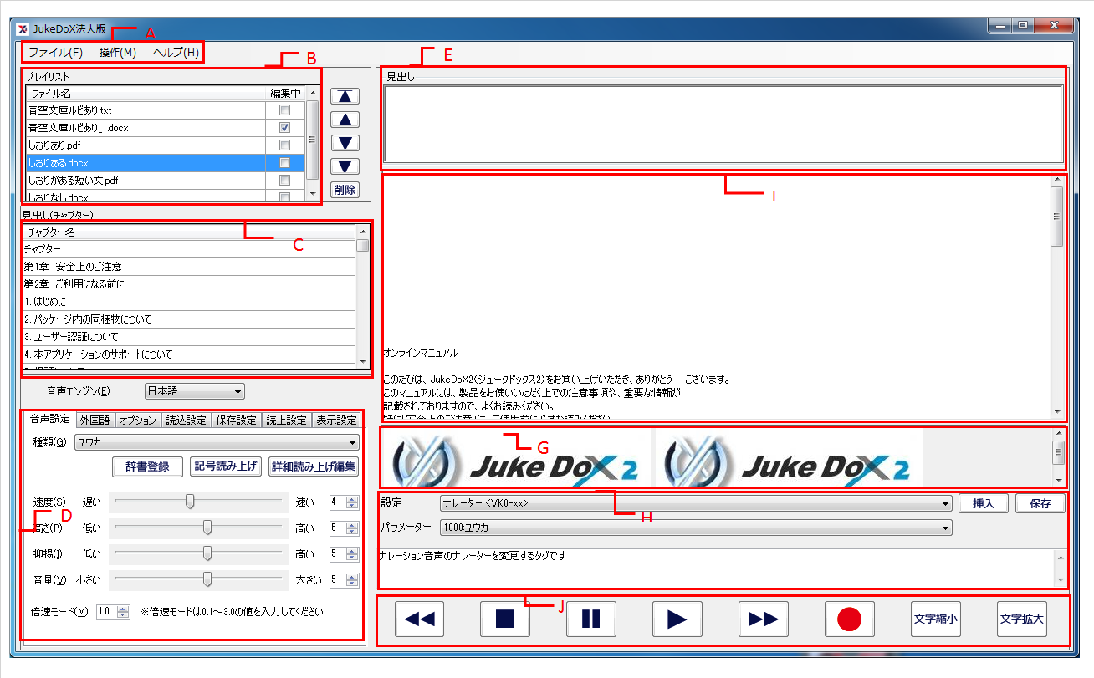

【各項目の説明】
A：メニューバー
操作の目的に応じて、各機能を呼び出す部分です。
B：プレイリストエリア
現在プレイリストにあるファイル名一覧が表示されます。
プレイリストの編集・録音の操作ができます。
C：見出し(チャプター)エリア
プレイリストにて選択されているファイルに見出しがある場合、見出しが表示されます。見出しごとの録音操作ができます。
D：設定エリア
音声設定、外国語、読込設定、保存設定、読上設定、表示設定をすることができます。
E：現在選択されているファイルの見出し(チャプター)名
現在選択されているファイルの見出し(チャプター)名が表示されます。
「見出し」は、Word文書で設定された見出しが表示されます。
F：現在選択されている見出し(チャプター) のテキスト内容
現在読み上げている部分(テキスト)が表示されます。
G：現在選択されている見出し(チャプター) に含まれた画像
現在選択されている見出し（チャプター）に含まれた画像が表示されます。
H：タグの設定エリア
タグの設定により、ナレーターの設定、ポーズの挿入などができます。
J：操作エリア
音声読み上げの開始や停止、一時停止、録音、前送りとテキスト内容の文字縮小、文字拡大などの操作ができます。

第四章 文書ファイルをJukeDoX3のプレイリストに追加する

1．はじめに
ここでは、JukeDoX3のプレイリストに文書ファイルを追加する方法について説明します。
「JukeDoX3の起動／終了」を参考に、JukeDoX3を起動してください。

2．文書ファイルをプレイリストに追加
JukeDoX3のプレイリストに文書ファイルを追加する方法は、次の3通りあります。
※読み取り専用あるいはパスワードなどによる保護された文書の追加はできません。
2_1.JukeDoX3メイン画面メニューバーの左にある｢ファイル(F)｣の「ファイルを追加(A)」を選択します。「開く」のダイアログボックスが開きます。追加したい文書ファイルを選択して、「開く(O)」を押します。選択した文書ファイルがプレイリストに追加されます。フォルダを追加する場合は、｢ファイル(F)｣の「フォルダを追加(D)」を選択します。「フォルダの参照」のダイアログボックスが開きます。追加したいフォルダを選択して、「OK」を押します。
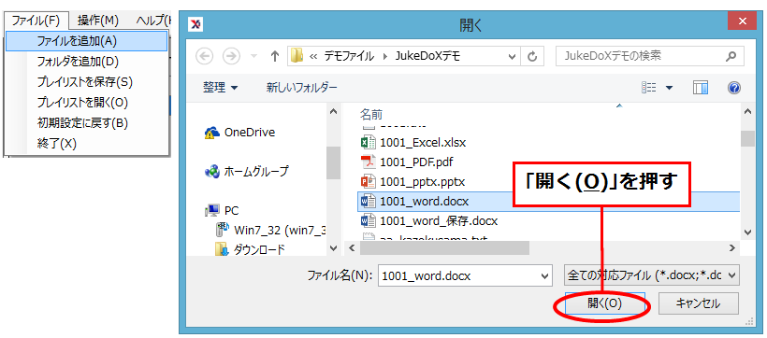
2_2.追加したい文書ファイルを、JukeDoX3のメイン画面にドラッグ＆ドロップします。
※フォルダの追加は、｢ファイル(F)｣の「フォルダを追加(D)」より行ってください。
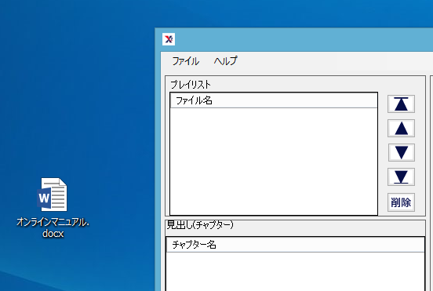
ドラッグ＆ドロップする

2_3.チャプター名の表示
2_3_1. txtファイルの場合
チャプター名としてファイル名が表示されます。
2_3_2.PDFファイルの場合
- しおりが設定されていない場合
チャプター名としてページ番号が表示されます。
- しおりが設定されている場合
チャプター名としてしおりが表示されます。チャプターがない項目は、outlineと表示されます。しおりレベルが分かれている場合は、しおりレベルが上の項目に下の項目は含まれます。
※しおりが設定されているPDFファイルを読み込む場合、読み込み処理に時間がかかります。PDFをページごとに表示されたい場合や読み込みをスムーズに行いたい場合は、
「読込設定」タブにある「PDF文書読み込み設定」の「しおり単位で読込」のチェックを外してください。
2_3_3.Wordファイルの場合
- 見出しが設定されていない場合
チャプター名としてチャプターと表示されます。
- 見出しが設定されている場合
チャプター名として見出しが表示されます。チャプターがない項目は、チャプターと表示されます。
見出しレベルが分かれている場合、見出しレベルが上の項目に下の項目は含まれません。チャプターとして表示される見出しレベルを変更されたい場合は、「読込設定」タブにある、チャプターとして扱う見出しレベルを変更してください。チャプターとして扱う見出しレベルを変更した場合、プレイリストでファイルを選択し、右クリックし、再読み込みを行ってください。
チャプターとして表示される見出しレベルに関する項目

2_3_4.Excelファイルの場合
シートごとにチャプターに表示されます。チャプター名としてシート名が表示されます。
2_3_5.PowerPointファイルの場合
スライドごとにチャプターが表示されます。チャプター名として、スライド0から番号がつけられます。PowerPointファイルは、スライドのノート部分をテキストの内容として表示します。

3．プレイリストのファイル順の変更
JukeDoX3には、プレイリストにあるファイルを再生する順番を自由に入れ替えることのできる機能が付いています。
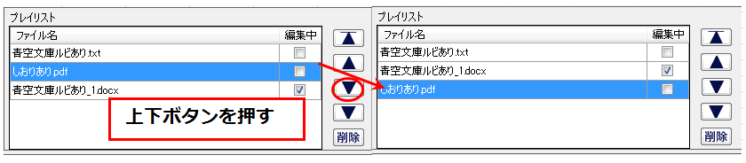

プレイリストエリア右端にあるボタンにより、プレイリスト内のファイルの順番を変更することができます。各ボタンの使い方は以下の通りです。
「一番上へ」ボタン：プレイリストの一番上へファイルを移動します。
「上へ」ボタン：プレイリストの1つ上へファイルを移動します。
「下へ」ボタン：プレイリストの1つ下へファイルを移動します。

「一番下へ」ボタン：プレイリストの一番下へファイルを移動します。

４．プレイリスト内のファイルを削除する。
- 「削除」ボタン
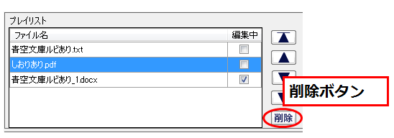
プレイリストエリア右下の削除ボタンより、選択中のファイルをプレイリストから削除することができます。また、プレイリスト内で複数のファイルを選択した状態で削除ボタンを押すと、複数のファイルを一括して削除することができます。
- メニューから削除
「メニュー」ー「操作(M)」―「プレイリストからファイル削除（D）」より選択したファイルを削除できます。
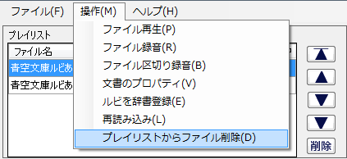

- プレイリストのコンテキストメニューから削除
プレイリストのコンテキストメニュー「プレイリストからファイルを削除(D)」より、選択中のファイルをプレイリストから削除することができます。
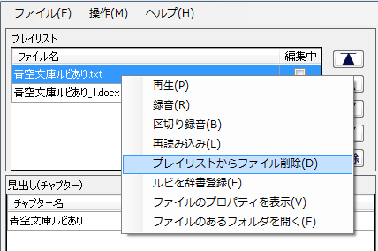

5．プレイリスト内のその他機能
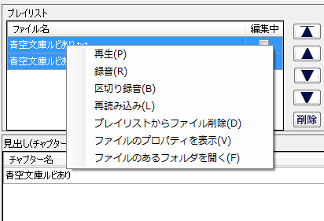

- 再生(P)
ファイルを先頭からすべての内容を読み上げます。
- 録音(R)
ファイルを先頭からすべての内容の録音を行います。
- 区切り録音(B)
ファイルを先頭からすべての内容を指定した区切り単位毎に録音を行います。
- 再読み込み(L)
JukeDoX3には、プレイリストにあるファイルを再読み込みしてファイル変更内容取得して表示する機能が付いています。
- ファイルのプロパティを表示(V)
JukeDoX3には、プレイリストにあるドキュメントのプロパティ情報を表示することができます。
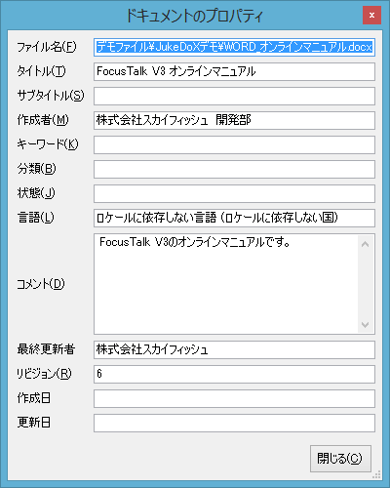

- ファイルのあるフォルダを開く(V)
ドキュメントが格納されている場所を確認することができます。

6．プレイリスト内の編集中のチェックボックス
現在プレイリストにあるファイルの編集後上書き保存可否の状態を表示します。
起動時は前回終了時の状態が表示されます。
プレイリストにファイル（フォルダ）を追加した場合、初期値でチェックがつきません。
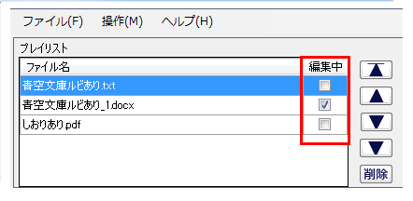

- チェック無：編集後、上書き保存不可
ファイルの編集ができますが、元ファイルに上書き保存することはできません。
「テキスト編集」エリアにある「保存」ボタンを押すと、「名前を付けて保存」のダイアログボックスが開きます。拡張し、ファイル名を設定して保存すると、プレイリストに追加されます。新しいファイルには編集した内容が反映されます。
また、「編集中」のチェックボックスにチェックがついて、新しいファイルに上書き保存ができます。
※元のファイルは、上書きされません。

- チェック有：編集後、上書き保存可
「テキスト編集」エリアにある「保存」ボタンを押すと、編集した内容が上書きされます。

第五章 プレイリストのファイルを再生する

1．はじめに
ここでは、JukeDoX3のプレイリストにあるファイルの再生(文書の音声読み上げ)方法について説明します。
文書ファイルのプレイリストへの追加の方法は、「文書ファイルをプレイリストに追加」を参考にしてください。

2．プレイリストにあるファイルの再生
JukeDoX3のプレイリストにあるファイルは、メイン画面上にある操作エリアでコントロールします。
ファイルの再生は、メニューバー内の「操作(M)」から「ファイル再生(P)」または、プレイリストのコンテキストメニューの「再生(P)」、および画面右下の操作パネルの「再生」ボタンから行うことができます。

2_1.メニューバー内の「操作(M)」から「ファイル再生(P)」
選択されたファイルを先頭からすべてのテキスト内容を読み上げます。
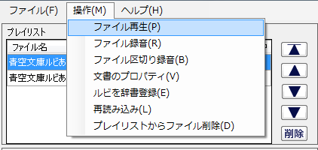

2_2.プレイリストのコンテキストメニューの「再生(P)」
選択されたファイルを先頭からすべてのテキスト内容を読み上げます。

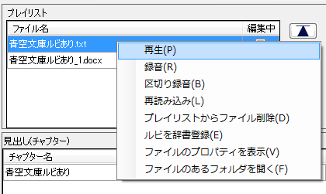

2_3.操作パネルの再生機能について

：前戻しボタン
現在読み上げ中の読み上げ個所の1つ前（ハイライト単位）の場所へ移動して読みあげを行うボタンです。
：停止ボタン
ファイルの再生を停止するボタンです。
:一時停止ボタン
再生中にこのボタンを押すと一時停止します。
：再生ボタン
選択されているファイルを再生するボタンです。
txt ：ファイルのすべて内容を再生
Word、PDF、Excel、PPTX ：選択されているチャプターの先頭から最後のチャプターの内容まで再生します。
：前送りボタン
現在読み上げ中の読み上げ個所の1つ後ろ（ハイライト単位）の場所へ移動して読みあげを行うボタンです。

3．チャプター再生
見出し（しおり）が設定されているファイルの場合、チャプターリストに表示されますので、チャプター単位で再生することができます。
Wordは見出し単位、Excel文書ファイルはシート単位、PowerPointはスライド単位、PDFはしおり単位で再生することができます。

3_1.チャプターリストのコンテキストメニューの「このチャプターを再生(P)」
選択したチャプターのテキスト内容の再生を始めます。
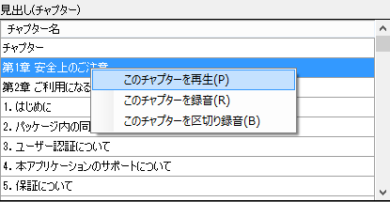

4．テキスト画面上での再生コントロール
JukeDoX3では、取り込んだ文書の再生をテキスト画面においても行うことができます。なお、テキスト画面については、「テキスト編集」の欄をご覧ください。

4_1.選択されたファイルがWord、PDF、txtの場合
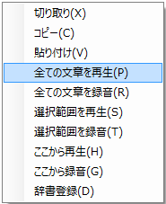

- 全ての文章を再生(P)
テキスト編集エリアに表示されているテキスト内容の再生を始めます。（チャプターの再生と同様となります。）
- 選択範囲を再生(S) ※1
選択した範囲を再生します。ドラッグして範囲を選択してください。
※1範囲を選択しないと選択できません。
- ここから再生(T)
テキスト上のマウスカーソルの置かれている場所から再生を始めます。
ファイルの最後まで再生します。

4_2.選択されたファイルがExcelの場合
Excelファイルのセル単位で読み上げをすることができます。
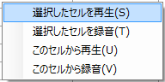

- 選択セルを再生(S)
選択したセルの再生を始めます。
- このセルから再生(U)
テキスト上のマウスカーソルの置かれているセルから再生を始めます。

第六章 プレイリストのファイルを録音する

1．はじめに
ここでは、JukeDoX3のプレイリスト内にあるファイルの録音方法について説明します。
JukeDoX3では、プレイリスト内にあるファイルをwav、wma、mp3、acc形式のオーディオファイルとして保存することができます。wma、mp3、acc形式で保存する際は、ビットレートを変更することもできます。Windows7では、mp3での保存はできません。

２．プレリストファイル録音
ファイルの録音は、メニューバー内の「操作(M)」から「録音(Ｒ)」または、プレイリストのコンテキストメニューの「録音」、および画面の右下の操作パネルの「録音」ボタンにて行うことができます。取り込んだ文書ファイルごとに１つのオーディオファイルとして保存します。

2_1.メニューバー内の「操作(M)」から「録音(Ｒ)」
選択されたファイルを先頭からすべてのテキスト内容の録音を行います。
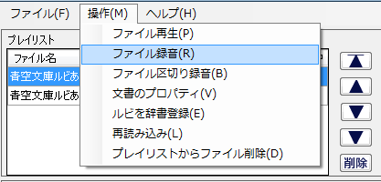

2_2.プレイリストのコンテキストメニューの「録音」と「区切り録音(B)」
選択されたファイルを先頭からすべてのテキスト内容の録音を行います。
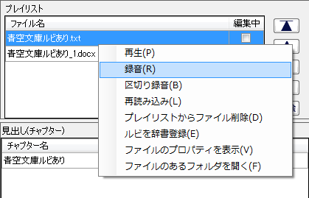

- 録音(R)
ファイルのすべてのテキスト内容の録音を始めます。
- 区切り録音（B）
区切り録音では、特定の記号ごとに文章を区切って録音します。「改行」「読点(、)」「句点(。)」「カンマ(,)」「ピリオド(.)」「ユーザー設定」の中から設定し、ファイルのすべてのテキスト内容の録音を行います。
※Excelファイルはセル単位にての区切り録音となります。

2_3.操作パネルの録音

：録音ボタン
選択されているファイルのすべての内容を録音するボタンです。
※ファイルの録音と同様な機能です。

３．チャプター録音
見出し（しおり）が設定されているファイルの場合、チャプターリストに表示されますので、チャプター単位で録音することができます。
Wordは見出し単位、Excelはシート単位、PowerPointはスライド単位、PDFはしおり単位ごとに録音することができます。

3_1.チャプターリストのコンテキストメニューの「このチャプターを録音」

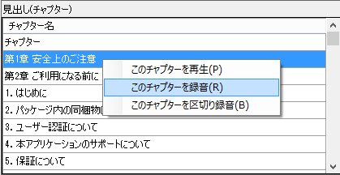

- このチャプターを録音(R)
選択したチャプターのテキスト内容の録音を始めます。
- このチャプターを区切り録音（B）
選択したチャプターのテキスト内容の録音を始めます。
区切り録音では、特定の記号ごとに文章を区切って録音します。「改行」「読点(、)」「句点(。)」「カンマ(,)」「ピリオド(.)」「ユーザー設定」の中から設定し、チャプターのテキスト内容の録音を行います。
※Excelファイルはセル単位の区切り録音となります。

4．テキスト画面上での録音コントロール
JukeDoX3では、取り込んだ文書の再生をテキスト画面においても行うことができます。
なお、テキスト画面については、「テキスト編集」の欄をご覧ください。
●コンテキストメニューについて

4_1.選択されたファイルがWord、PDF、txtの場合
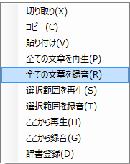
- 全ての文章を録音(P)
テキスト編集エリアに表示されているテキスト内容の録音を始めます。（チャプターの録音と同様となります。）
- 選択範囲を録音(T) ※1
選択した範囲を録音します。ドラッグして範囲を選択してください。
※1範囲を選択しないと選択できません。
- ここから録音(G)
テキスト上のマウスカーソルの置かれている場所から録音を始めます。
ファイルの最後まで録音します。

4_2.選択されたファイルがExcelの場合
Excel文書ファイルのセル単位で録音をすることができます。
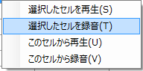

- 選択セルを録音(T)
選択したセルの録音を始めます。
- このセルから録音(V)
テキスト上のマウスカーソルの置かれているセルから録音を始めます。

5．録音について
録音ボタンを押すと、録音ファイル名の指定のダイアログが開きますので、保存場所・ファイル名を指定して「保存(Ｓ)」を押してください。
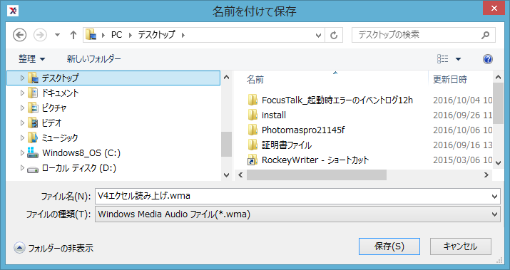

ファイル生成中のダイアログが表示され、ファイルが生成されます。
※音声の変換を開始してから全ての処理が終了するまでに時間がかかる場合があります。
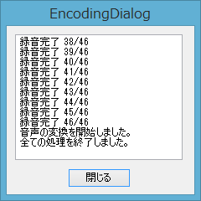

保存する場所をデスクトップに指定した場合、以下のアイコンがデスクトップに生成されます。
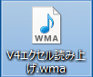
生成されたオーディオファイルは、WAV/WMA/MP3/ACCに対応している各種オーディオプレーヤーにて再生が可能です。

第七章 テキスト編集

1．はじめに
ここでは、本製品に取り込んだ、ファイルデータの内容編集について説明します。本製品では、取り込まれたファイルデータの内容を編集することができます。また、専用のタグを付加することにより、ナレーターの切り替えや速度などを設定することができます。

2．テキスト内容の編集
取り込まれたファイルのデータ内容確認は「テキスト編集エディットで行うことができます。
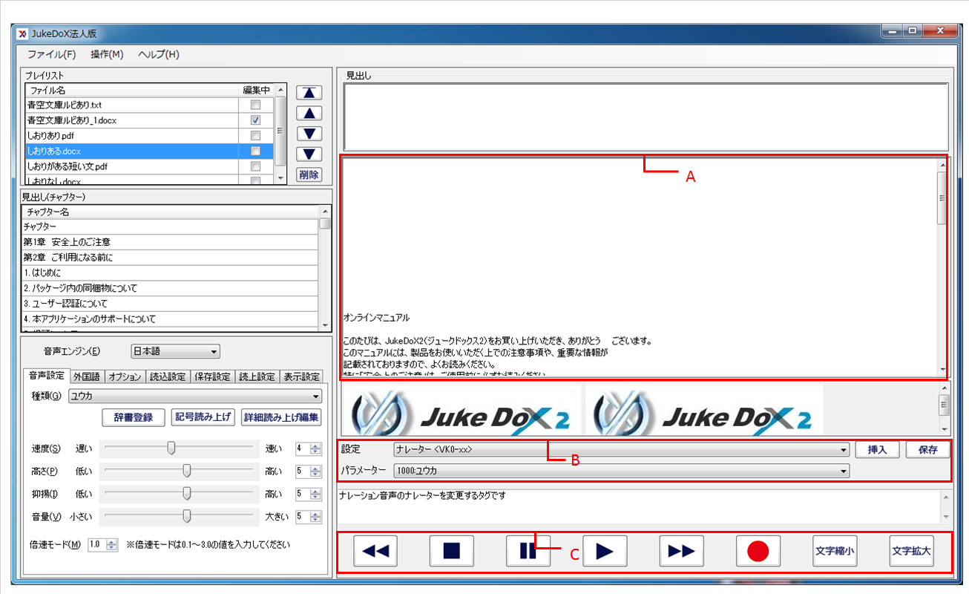

A：データ編集エリア
このエリアでデータ内容の編集作業を行うことができます。
ここで編集された内容が、読み上げされます。
編集エリアを右クリックすると、下記のコンテキストメニューが表示されます。
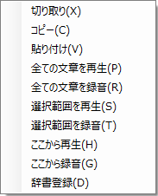

B：設定タグエリア
- 「挿入」ボタン：
この画面ではタグの設定を行うことができます。「挿入」ボタンを押すと、選択したタグがテキスト画面に追加されます。
- 「保存」ボタン：
プレイリストの「編集中」のチェックボックスの状況により処理が異なります。
Word、txt形式で保存をすることができます。
詳しくはこちらをご参照ください。

C.：タグの説明エリア
タグの機能について説明するエリアです。

３：音声設定タグについて
データ内容部分を編集する際、タグを追加し、音声設定を行うことができます。音声の種類変更や効果挿入が各タグによって設定が可能です。
●タグの機能について
ここでは、本製品にて用意されている各タグの機能を説明します。設定を変更するタグの有効範囲は、設定箇所から次の設定箇所までです。次の設定箇所が存在しない場合は、その文章の最後までとなります。また、音声設定に関するタグはSAPI音声と明示しているものを除き、高品質ならびに超高品質日本語音声に関するタグとなります。

- 【性別タグ <VK0 -xxxx >】
ナレーション音声の性別を変更するタグです。
1000：ユウカ（女性）
2000：ケイスケ（男性）
0：ツバキ（女性)
1：ダイスケ（男性）
25：キョウコ（女性）
35：ショウゾウ（男性）の6パターンから選ぶことができます。

- 【速度タグ <VS0-9>】
ナレーション音声の速度を設定するタグです。
0～9の10 段階で設定を行うことがきます。
0：ゆっくりとナレーションを行います。
9：速いスピードでナレーションを行います。

- 【高さタグ <VP0-9>】
ナレーション音声の高さを設定するタグです。
0～9の 10 段階で設定を行うことがきます。
0：低い音声になります。
9：高い音声になります。

- 【音量タグ <VV0 -9>】
ナレーション音声の音量を設定するタグです。
0～9の 10 段階で設定を行うことがきます。
0：小さい音量です。
9：大きい音量です。

- 【種類タグ <VE0 -3>】
ナレーション音声の感情を設定するタグです。
0：平静、1：怒り、2：喜び、3：悲しみの感情となります。
※ユウカとケイスケのナレーターでは種類タグは未サポートです。

- 【音響タグ <VF0 -2>】
ナレーション音声に響効果を設定するタグです。
0：通常のままの音声
1：エコーのかかった音声になります。
2：ロボット風の音声になります。

- 【抑揚タグ <VI0 -9>】
ナレーション音声の抑揚を設定するタグです。
0～9の10段階で設定を行うことがきます。
0：弱めの抑揚でナレーションを行います。
9：強めの抑揚でナレーションを行います。
※ユウカとケイスケのナレーターでは抑揚タグは未サポートです。

- 【無声化タグ <VU0,1 >】
より自然な日本語で読み上げさせるためのタグです。
通常は無声化有効になっていますが、0で無声化を無効にできます。
※無声化とは
例えば「テキスト」と発声する場合、「ス」の母音部「ウ」音ははっきりと発声されません。「無声化」を有効にすると、無声化すべき語句かを自動的に判定し、より自然な読み上げを行うことができます。

- 【文末ポーズタグ <VL0-9>】
文末でのポーズを設定するタグです。文末以外は有効ではありませんので、必ず文末に設定してください。文末を表現する記号には通常の「。」、疑問の「？」、感嘆の「！」があります。
10 段階での調節が可能です。
0：0.1 秒 5：0.8 秒
1：0.2 秒 6：1.0 秒
2：0.3 秒 7：1.5 秒
3：0.4 秒 8：2.0 秒
4：0.6 秒 9：2.5 秒

- 【ポーズタグ <VA0-9>】
このタグを文中の任意場所に挿入することで、下記10 通りの間隔でポーズを入れることができます。
0：0.1 秒 5：0.8 秒
1：0.2 秒 6：1.0 秒
2：0.3 秒 7：1.5 秒
3：0.4 秒 8：2.0 秒
4：0.6 秒 9：2.5 秒

- 【ビープ音タグ <VB0 -xx >】
この タグを使用するとで、下記7種類の効果音を出すことができます。
0：ピンポーン 4：プルルルル (電話着信音)
1：ピンポンピンポーン 5：ピンポンパンポン(上り)
2：ブッブー 6：ピンポンパンポン(下り)
3：チャラララ～ン

- 【語尾上げタグ <↑0-9>】
このタグにより、語尾を上げる設定ができます。
0～9の10 段階で設定を行うことがきます。
0は弱めに語尾を上げ、 9では強めに語尾を上げます。
※タグ使用時は、下記の例のように文節ごとに区切りを付加してください 。
例)明日の <↑5>天気はどうですか<↑5>

- 【語尾下げタグ <↓0-9>】
0～9の10 段階で設定を行うことがきます。
0は弱めに語尾を下げ、9では強めに語尾を下げます。
※タグ使用時は、以下のように文節の区切りで使用して下さい。また、語尾が無声音の場合、語尾上げ、語尾下げコマンドの効果はありません。
例)明日の <↓5>天気はどうですか<↓5>

- 【鼻濁音タグ < VN0,1 >】
このタグを使用により、鼻濁音化の設定を行えます。
初期状態で鼻濁音は有効になっていますが、0で鼻濁音を無効にできます。
※鼻濁音とは、日本語において文中の「ガギグゲゴ」を発音する際、鼻から抜けるように発音すると声です。一般的に「カﾟキﾟクﾟケﾟコﾟ」と表記されます。鼻濁音を設定することにより、一層自然なナレーション行うが可能です。文脈により、変化が感じられない可能性がございます。

- 【ポーズタグ < SPause1 -xxx >】
このタグの使用により、ナレーション実行中、ポーズ(読み上げの一時停止 )を挿入することができます。
ポーズタグでは、1～300 秒のポーズを設定することができます。

- 【音声切り替えタグ < SVChange??? >】
ご使用のパソコンに SAPI音声がインストールされている場合、このタグの使用により、日本語・外国語の音声を切り替えることができます。
JPN：日本語音声 (本製品標準音声 )
上記以外：インストールされていて、かつ使用できる外国語音声 (SAPI音声 )
外国語音声（ＳＡＰＩ）のインストール方法 Windows10/ 8.1 の場合
下記のＵＲＬをご参照ください。
http://www.skyfish.co.jp/jukedox3_for_Biz/faq/contents/jda_2003.php

外国語音声（MSP）のインストール方法
Windows7 の方はこちらをご利用ください。
下記のＵＲＬをご参照ください。
http://www.skyfish.co.jp/jukedox3_for_Biz/faq/contents/jda_2004.php

インストールが完了するとJukeDoX3の「外国語」タブのナレーターに外国語の選択が可能となります。「テキスト編集」の「設定」にて音声切り替えを選択し、パラメータ「設定」にて音声切り替えを選択し、パラメータからご使用されたい外国語音声を選択してください。
[例]中国語の場合は、Microsoft Huihui Deskto（中国語（簡体字、中国））
フランス語の場合は、Microsoft Hortense Desktopt（フランス語（フランス））を選択し「挿入」ボタンを押してください。

【SAPI速度タグ <VS0-20 >】
SAPI音声の速度を0～20の21段階で設定するタグです。お使いのパソコンにイストールされているSAPI音声の種類により、速度が異なる場合がありますので、設定終了後に反映状況をご確認ください。0がゆっくり、20が速い読み上げとなります。

【SAPI音量タグ <SVV0-100 >】
SAPI音量を0～100の101段階で設定するタグです。お使いのパソコンにイストールされているSAPI音声の種類により、音量が異なる場合がありますので、設定終了後に反映状況をご確認ください。0が小さく、100が大きい音量となります。

第八章 各種設定

1．はじめに
JukeDoX3は、お使いいただく方に快適に使用していただくため、各種機能について詳細設定を行うことができます。ここでは、その設定方法について説明します。

2．設定画面
設定では、文書ファイル再生に関する様々な設定を行うことができます。設定の変更はすぐに反映されます。各タブ内で右クリックすると「このページの設定を初期化する」のコンテキストメニューが表示されます。メニューをクリックすると、タブごとに初期設定に戻すことができます。
また、メニューの「ファイル（F）」ー「初期設定に戻す（B）」ですべての設定を初期設定に戻すことができます。

●音声エンジンを選択する。
日本語（標準音声）と外国語が選択できます。

３．音声設定タブについて

3-1.音声（標準音声）設定
各項目について、以下のように設定を行うことができます。
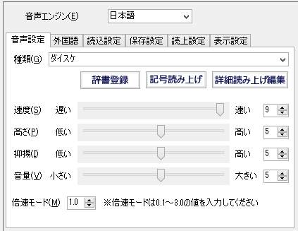
- 種類(Ｔ)：女性（ユウカ）／男性（ケイスケ）／女性(ツバキ)/男性(ダイスケ)/女性(キョウコ)/男性(ショウゾウ)の6パターンから選ぶことができます。

- 速度(Ｓ)：読み上げる声の速さを10段階で調節できます。
0が最も遅く、9が最も速くなります。

- 高さ(Ｐ)：読み上げる声の高さを10段階で調節できます。
0が最も低く、9が最も高くなります。

- 抑揚(Ｉ)：読み上げる声の抑揚を10段階で調節できます。
0が最も弱く、9が最も強くなります。

- 音量(Ｖ)：読み上げる声の音量を10段階で調節できます。
0が最も小さく、9が最も大きくなります。

- 倍速モード：ナレーションの現在設定中の音声読み上げ速度をさらに細かくすることができます。
0.1：最小が最も遅くなります。 3.0 ：最大が最も早くなります。

3_2.辞書（ユーザー辞書）登録について
本製品では、語句の読み方を必要に応じて辞書に登録することができます。メイン画面の「音声設定」タブ画面内、「辞書登録」のボタンを押すことで、設定画面を開くことができます。

3_2_1.辞書登録画面
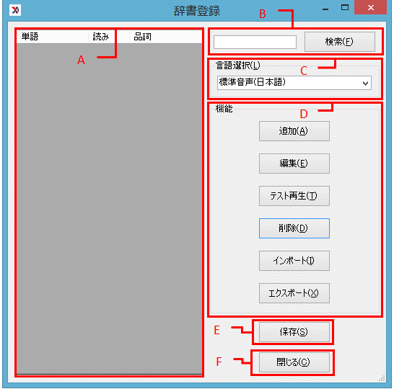

A：登録語句一覧
ユーザー辞書に登録されている語句、読み、品詞が一覧となって表示されます。
B：検索エリア
辞書に登録されている単語の検索を行うことができます。検索キーは登録した語句となります。

C：辞書選択エリア
標準音声の辞書、外国語音声の辞書を切り替えます。
Ｄ：各種機能ボタン
単語の追加、編集、削除、テスト再生など、辞書の様々な機能を動作させるボタンです。
- 追加：登録したいものがある場合、「追加(A)」ボタンを押してください。辞書登録編集画面が表示されます。
- 編集：辞書に登録されている語句で、編集したいものがある場合、編集したい語句を選び、「編集(E)」ボタンを押してください。辞書登録編集画面が表示されます。
※編集機能にて「語句」を変更した場合、上書きではなく追加登録となります。
- テスト再生(T) :辞書に登録されている語句で再生したいものがある場合、再生した語句を選び、「テスト再生(T)」ボタンを押してください。
- 削除方法：辞書に登録されている語句で、削除したいものがある場合、削除したい語句を選び、「削除(D)」ボタンを押してください。削除したい語句が一覧から削除されます。
- インポート方法(I)：「インポート(I)」を押します。「ファイルを開く」などの操作により、インポートが完了します。詳しい操作はこちらを参照してください。
- エクスポート(X)：「エクスポート(X)」を押します。「名前を付けて保存」が表示されますので、ファイル名を入力し、「保存(S)」を押してください。
以上の操作により、エクスポートが完了します。
※インポート及びクスポート可能な形式は、dicの1種類となります。

E：保存ボタン
辞書登録の編集を終え、保存する際に押すボタンです。保存すると下記の場所に辞書ファイルのバックアップを行います。
C:\Users\ユーザー名\AppData\Roaming\Skyfish\JukeDoX3Biz\backup

F：閉じるボタン
辞書登録画面を終了するボタンです。

3_2_2.辞書編集画面について
ユーザー辞書に単語を登録するためには、まずユーザー辞書画面を開きます。ウィンドウ右端にある、「追加(Ａ)」ボタンを押します。
選択音声が「標準音声（日本語）」
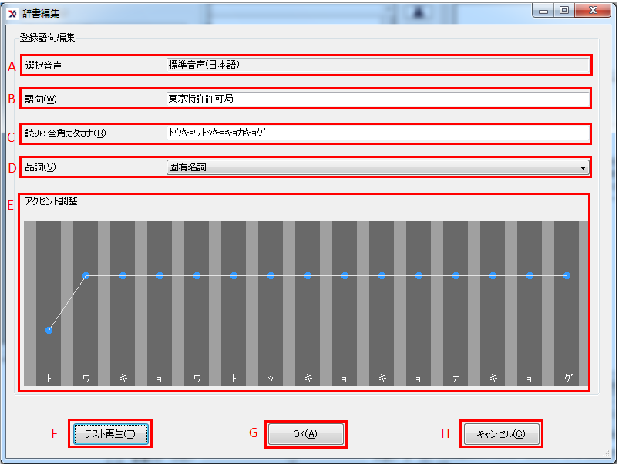

選択音声が「標準音声（日本語）以外」
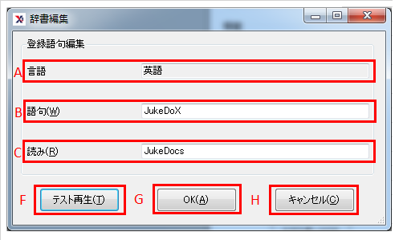

Ａ：選択音声
編集したい辞書の音声種別が表示されます。
Ｂ：語句(W)
登録語句を指定します。15文字以内で入力してください。
「。」、「？」。「！」の文末記号は入力しないでください。登録はできても読み上げに反映されません。
Ｃ：読み(R)
全角カタカナ文字登録語句の読みを指定します。アクセント調整を表現するアクセント記号「’」、｢_｣、区切り記号｢|｣あるいは「/」を含めて15文字以内で入力してください。読み文字列に15文字設定するとアクセント調整を表現する記号の追加が行えません。アクセント記号「’」(全角クォーテーション)は区切り記号｢|｣(全角パイプ)あるいは「/」(全角スラッシュ)で区切られる領域に対して、一つだけ付加することが可能です。また、文頭文末に区切り記号を追加することはできません。
(例)
（○）トーキョートッキョキョカキョク（15文字）
（×）トーキョートッ’キョキョカキョク（16文字）
（×）ト’ッキョキョカ’キョク（12文字）（1領域に二つのアクセント）
（○）ト’ッキョ｜キョカ’キョク（13文字）
（×）｜ト’ッキョ｜キョカ’キョク（14文字）（文頭に区切り記号）
Ｄ：品詞(V)：
品詞の指定を行います。
０：普通名詞、１：固有名詞、２：形容詞、３：形容動詞４：副詞、５：連体詞、６：接続詞、７：感動詞、８：動詞、9：フレーズ
形容詞は、表記文字列と読み文字列の末尾が「しい」「シイ」または「い」「イ」でない場合は、指定不可です。
動詞は、表記文字列と読み文字列の末尾が以下の文字でない場合は、指定不可です。
「く」「ク」「ぐ」「グ」「す」「ス」「つ」「ツ」「ぬ」「ヌ」「ぶ」「ブ」「む」「ム」「る」「ル」「う」「ウ」

Ｅ：アクセント調整
「読み(R)」を入力しますと、アクセント調整用のグラフ、読み文字列とフレーズ区切り｢｜｣（青色縦破線）、文節区切り｢／｣（緑縦破線）、アクセント記号「＇」が表示されます。フレーズ区切りは300ms程度のポーズがありますが、文節区切りはポーズなしです。複数のアクセントをポーズ無しで設定する場合は文節区切りを設定してください。

- 区切り（文節・フレーズ）の追加方法
区切りを追加したい個所の薄い灰色を右クリックすると、区切り設定のメニューが表示されます。「文節区切りを追加（／）」、「フレーズ区切りを追加（｜）」のどちらかを選択すると、区切りが追加されます。区切り追加個所は右クリックした場所です。
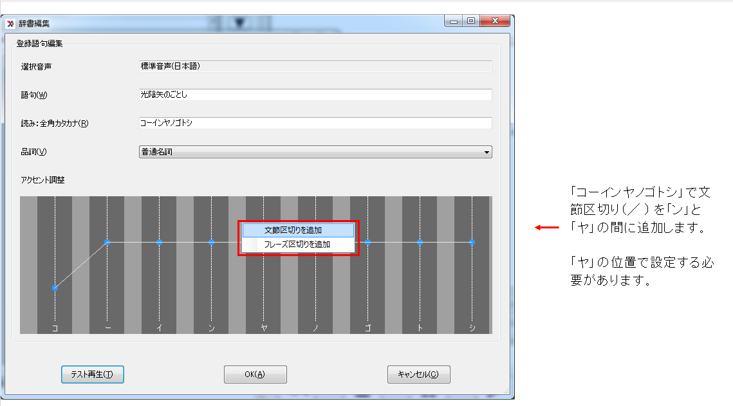

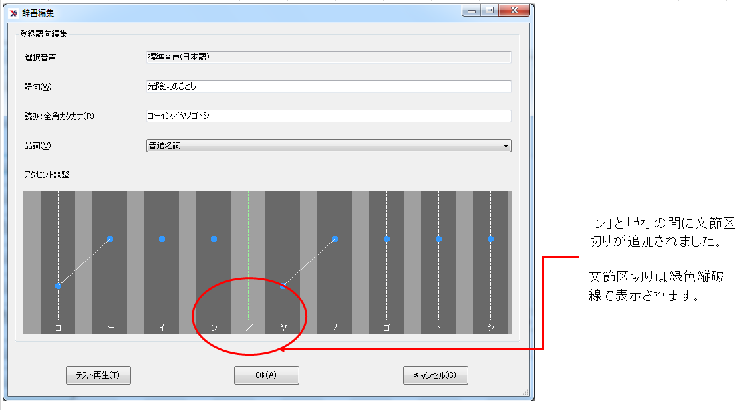

- 区切り（文節・フレーズ）の削除方法
区切りを削除したい個所の薄い灰色を右クリックすると「この区切りの削除」が表示されます。クリックすると、区切りが削除されて、区切りがあった個所以降のアクセントは削除されます。
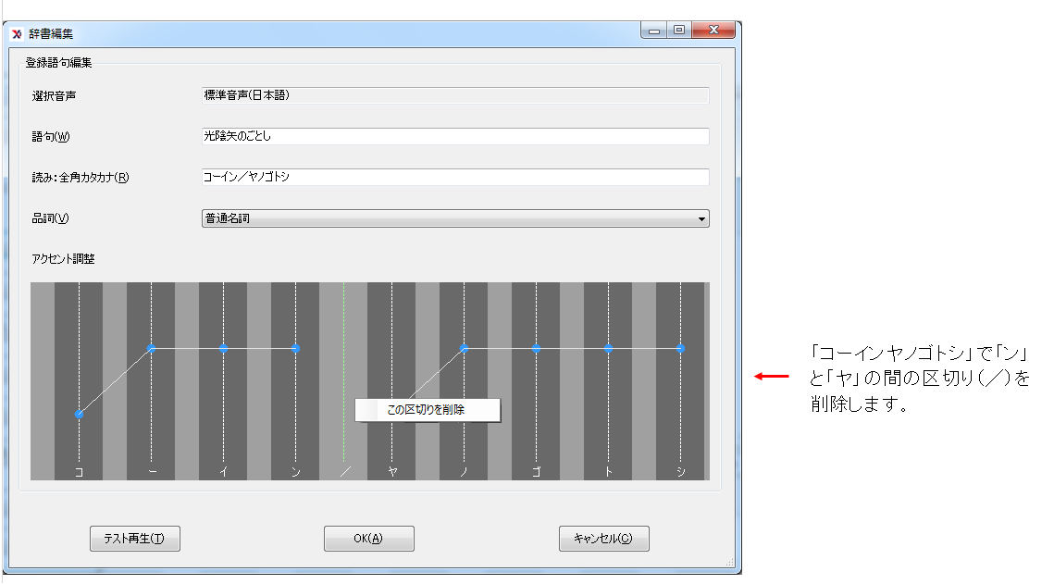
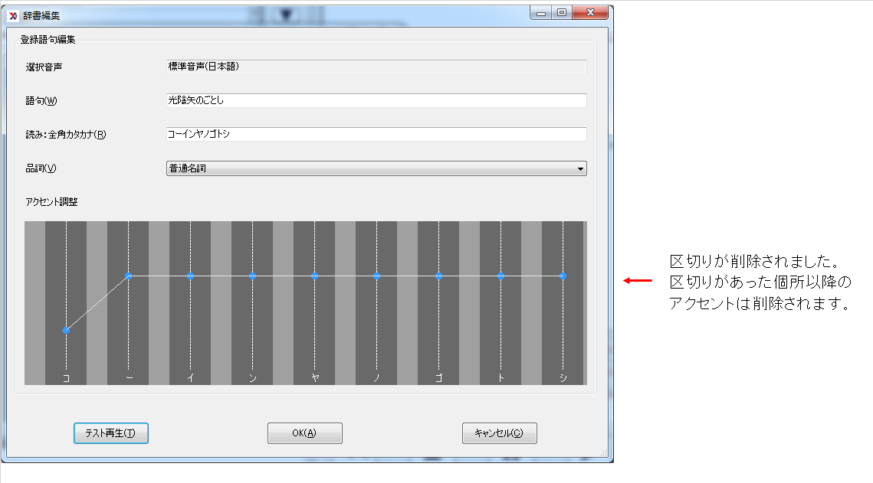

- アクセントの位置の選択方法およびアクセントについて
アクセント位置に設定したい文字（濃い灰色箇所）を左クリックすると、表示が切り替わり、アクセント位置が変更されます。アクセントが設定されている文字の縦点線をクリックすると、アクセントが「なし」になります。

アクセントは次の３種類に大別されます。
- 「平板型」 ： アクセント核がないもの。初期登録の状態です。
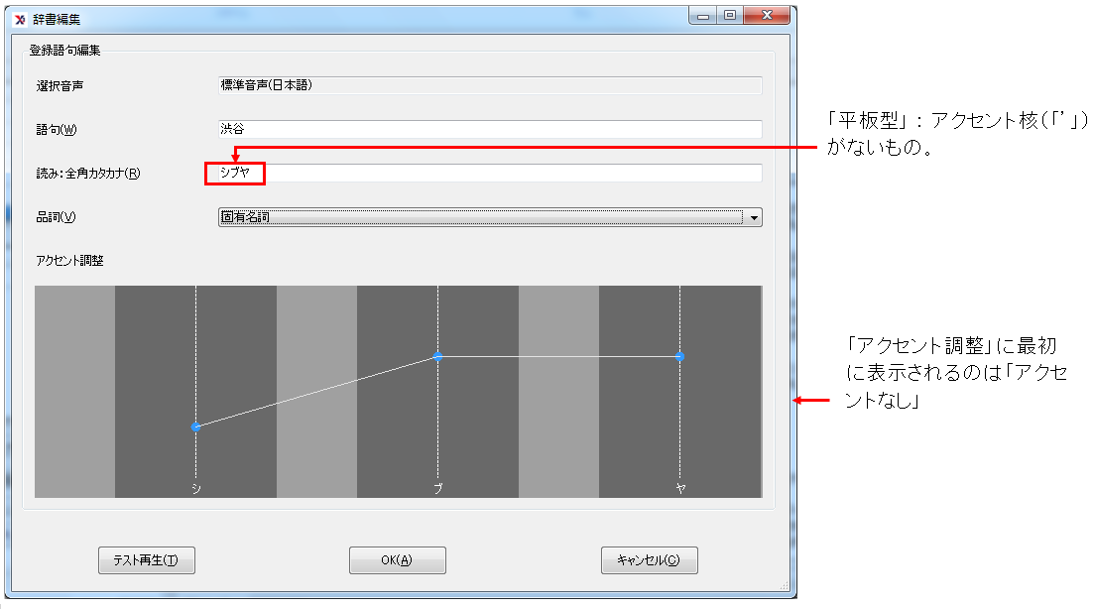

- 「頭高型」 ： アクセント核が先頭文字にあるもの。アクセント位置は先頭文字を選択して下さい。
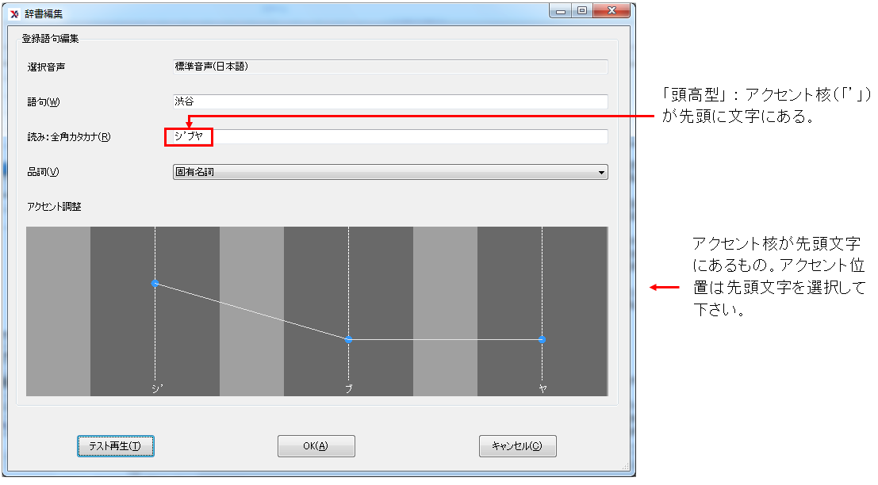

- 「中高型」 ： アクセント核が先頭文字以外にあるもの。任意の文字を選択し、アクセント位置を設定して下さい。
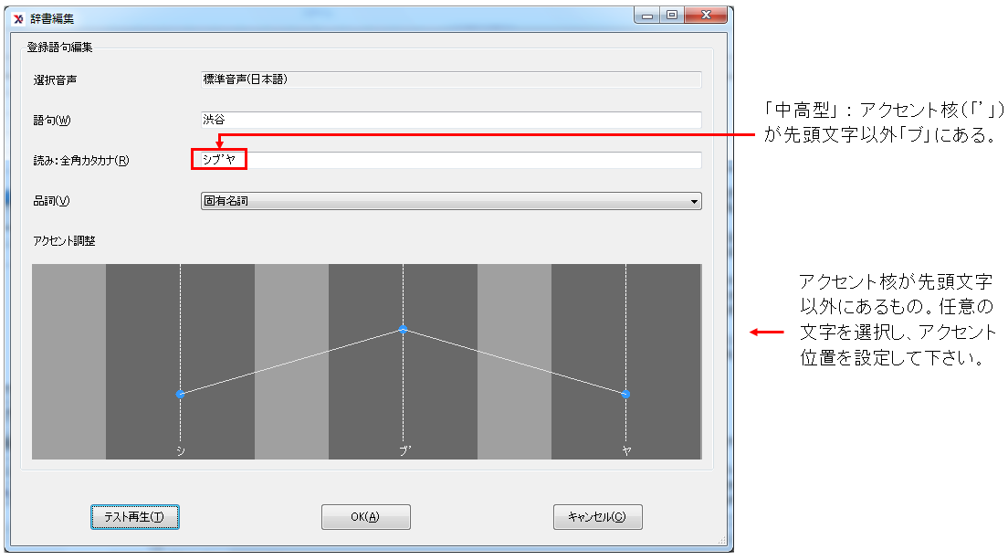

Ｆ：テスト再生(T)ボタン
表記、読み、アクセント設定を取得し、テスト再生を行います。
Ｇ：OK(A)ボタン
辞書の変更内容を確定します。表記、読みが正しく入力されていないとエラーになります。
SAPI音声の場合、読み(Ｒ)は入力しなくてもエラーになりません。
Ｈ：キャンセル(C)ボタン
辞書の編集を終了します。

●語句の追加について
「標準音声の場合」
辞書画面の右側に表示されているエリアにおいて、「言語選択」のコンボボックスで「標準音声(日本語)」が選択されていることを確認します。正しく選択されていることを確認後、「追加」のボタンを押して「辞書編集」の画面を開きます。
辞書編集の画面が表示されますので、登録したい語句(Ｗ)、読み(Ｒ)を入力してください。
- 「語句(W)」は読み上げ方を変更したい単語を入力してください。
- 「読み(R)」は、全角カタカナ文字で入力してください。
- 「アクセント調整」で区切りの設定、アクセントを追加してください。
- 編集が完了したら、「OK」のボタンを押してください。
以上の操作により、語句は編集されます。
なお、アクセント調整エリアで設定可能なアクセントの上げ下げは、「読み」を入力するエディット上で「’」(全角クォーテーション)、｢|｣(全角)パイプあるいは「/」(全角スラッシュ)を直接入力することにより、同様の効果を持たせることができます。
「’」がアクセントをあげ、「|/」が区切りを追加する意味を持ちます。
※入力する単語によっては、品詞の設定により、登録ができない場合がありますのでご注意下さい。

[SAPI音声の場合]
辞書画面の右側に表示されているエリアにおいて、「言語選択」のコンボボックスで、編集したい言語の辞書を選択します。
次に、「追加」のボタンを押して「辞書編集」の画面を開きます。
辞書編集の画面が表示されますので、登録したい語句(Ｗ)、読み(Ｒ)を入力し、「OK」を押します。
「読み」の項目にはカタカナではなく、読み上げ内容を置き換えたい単語を入力します。
登録した語句を読み上げる際、内容を置き換える形で読み上げられます。
(例)「語句：JukeDoX、読み：JukeDocs」と登録⇒ジュークドックスと読み上げが行われます。
(例)「語句：木曜日、読み：星期四」と登録⇒xīngqīsìと読み上げが行われます。
※発音記号を入力しても反映されません。

3_2_3.辞書インポート処理について
辞書登録一覧画面にて「インポート（I）」ボタンを押すとインポート処理が行われます。

3_2_3_1.ファイル選択処理拡張子が「dic」のファイルが選択できます。「開く(O)」を押すと「インポート辞書項目選択」画面が開きます。
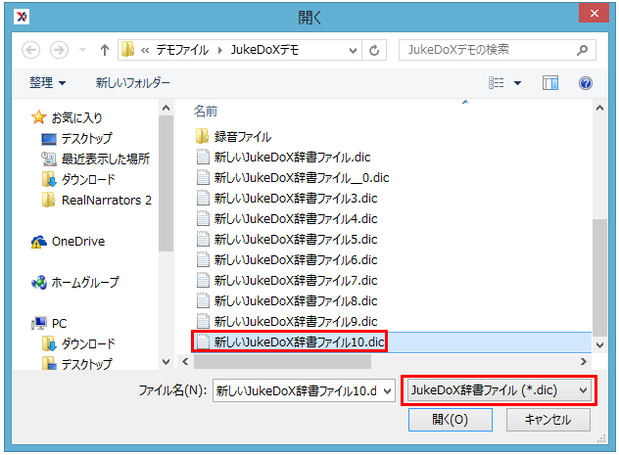

3_2_3_2.インポート辞書項目選択画面
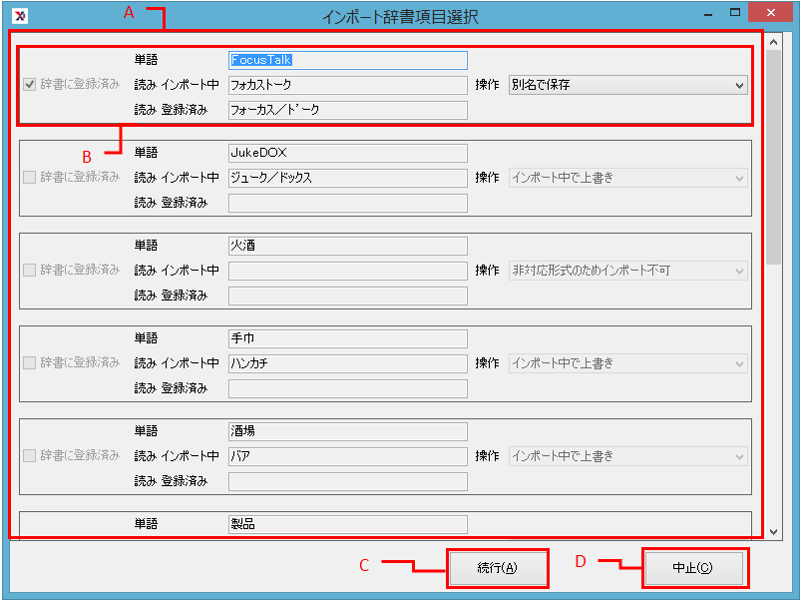
A：インポート単語一覧
インポートする内容の一覧が表示されます。各単語のインポート処理操作内容を確認できます。
B：登録単語詳細
辞書登録の「単語」、「読み」と操作内容が表示されます。
- 辞書に登録済みチェックボックス
同じ単語がすでに登録済みの場合、「辞書に登録済み」にチェックがついて、未登録の場合は、チェックはつきません。ただし、インポートと登録済みの内容が同一の場合は、インポート対象外となりますので、チェックがつきません。
- 単語
インポートファイルの単語がセットされます。
- 読み (インポート中)
インポートファイルの読みがセットされます。
- 読み（登録済み）
辞書に登録されている「読み」がセットされます。未登録の場合は空白がセットされます。また、インポートと登録済みの内容が同一の場合も空白がセットされます。
- 操作
単語ごとのインポート処理内容が表示されます。同じ単語が異なる読み、品詞、アクセントの項目で登録されている場合は操作を変更することができますが、それ以外は変更できません。※インポート辞書選択項目画面にて、品詞の確認はできません。
- 別名で保存
同じ単語が異なる読み、品詞、アクセントの項目ですでに登録されている場合は、読みが「読み（インポート中）」で「単語（ⅰ）」（ⅰは1からカウント）として登録されます。
例：
ＦｏｃｕｓＴａｌｋ フォーカス／ト’ーク 既存単語
ＦｏｃｕｓＴａｌｋ（１） フォカストーク インポートされた単語
- 登録済み保持
インポートされません。
例：ＦｏｃｕｓＴａｌｋ フォーカス／ト’ーク 既存単語
- インポート中に書き込み
未登録の場合は追加登録、登録済みの場合は読みが上書きされます。
例：ＦｏｃｕｓＴａｌｋ フォカストーク インポートされた単語
- 非対応形式の為インポート不可
- 「読み（インポート中）」など辞書登録必要な項目がセットされていない場合、インポートされません。
- 同一内容の為インポート不要
インポートファイルの単語、読み、品詞、アクセントの項目が、すでに登録されている辞書と一致する場合はインポート対象外となります。
C：続行ボタン
各単語を指定された操作通りにインポート処理を行います。
D：中止ボタン
インポート処理を行わずに終了します。

3_3.その他辞書登録

3_3_1.ルビを辞書登録
ルビを辞書に登録するには、メニューバー内の「操作(M)」から「ルビを辞書登録（E）」または、プレイリストのコンテキストメニューの「ルビを辞書登録（E）」から行うことができます。ルビが設定されている文書のみ項目が表示されます。PDFのルビ情報はテキスト文字の扱いとなりますのでの登録ができません。

・「ルビを辞書登録（E）」メニュー
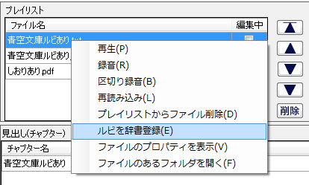

「ルビを辞書登録（E）」をクリックすると「ルビ辞書」登録画面が開きます。

・ルビ辞書登録画面
選択されたファイルのルビとして登録されている内容が一覧に表示されます。
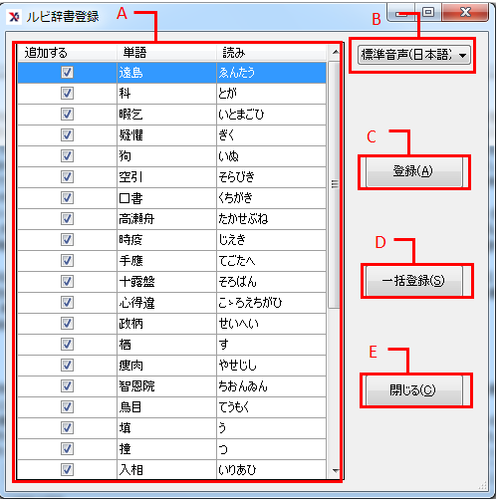

A：ルビ一覧
ファイルのルビとして登録されている内容が一覧に表示されます。
初期表示ではチェックボックスに、すべてチェックがつきます。
B：音声選択
標準音声の辞書、外国語音声の辞書を切り替えます。
C：登録(A)
一覧に選択された単語の登録を行います。「登録」ボタンを押すと、辞書登録画面が開きます。辞書登録画面にて「OK（A）」ボタンを押すと登録されて、「キャンセル（C）」ボタンを押すと登録されません。
D：一括登録(S)
「一括登録」ボンタンを押すと、「追加する」のチェックボックスにチェックがついている単語一覧が「インポート辞書項目選択」画面に表示されます。「インポート辞書項目選択」はこちらを参照してください。
E：閉じる
ルビ辞書登録画面を終了するボタンです。

3_3_2.テキスト画面にて選択した内容を辞書登録
・文字を選択するとコンテキストメニューに「辞書登録(D)」が表示されます。
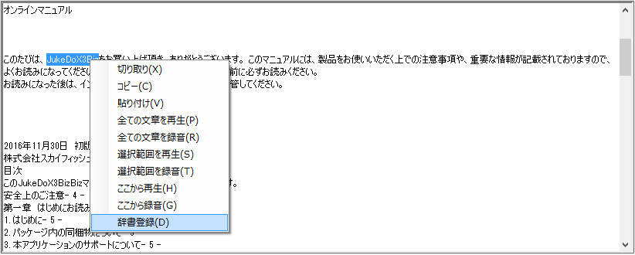

・「辞書登録(D)」をクリックすると「辞書登録」画面が表示されます。「OK(A)」ボタンを押すと登録され、「キャンセル(C)」ボタンを押すと登録されません。

3_4.記号読み上げ設定画面について
記号読み上げ設定画面では、文中の記号の読み上げの設定を行うことができます。
●設定ウィンドウを開く
「音声設定」タブ内、「記号読み上げ」のボタンを押すと、設定ウィンドウが開きます
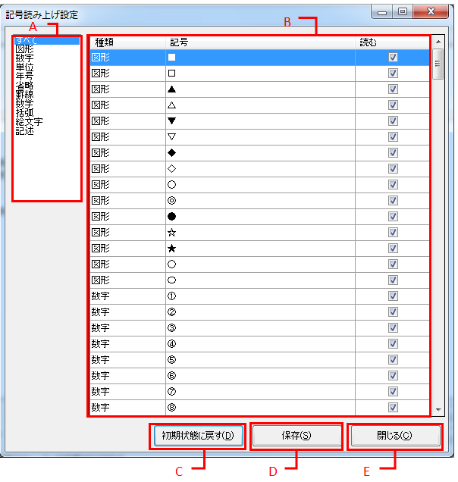

Ａ：記号種別ボックス
本画面では、設定を変更したい記号を見つけやすいよう、11のジャンルに分類しています。任意の項目をクリックすることで、画面右側に表示される内容が変わります。
Ｂ：記号一覧
Aで選択したジャンルの記号が表示され、チェックボックスをクリックする毎に読み上げオン・オフの設定が変更できます。
Ｃ：初期状態に戻すボタン
ここで設定した内容が全て初期状態に戻りますので、注意して操作してください。
Ｄ： 保存ボタン
記号読み上げ設定内容を保存するボタンです。
Ｅ： 閉じるボタン
記号読み上げ設定画面を閉じる際に押すボタンです。

3_5.詳細読み上げ編集登録画面について
文節単位で詳細な読み方を編集することができます。
メイン画面の「音声設定」タブ画面内、「詳細読み上げ編集」のボタンを押すことで、設定画面を開くことができます。

3_5_1.詳細読み上げ編集登録画面
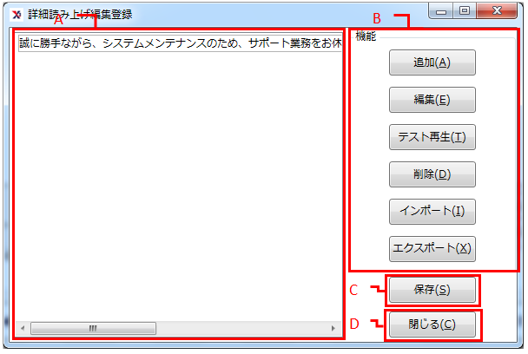

A：登録文字列一覧
詳細読み上げ編集に設定されている文字列が一覧となって表示されます。
B：各種機能ボタン
文字列の追加、編集、削除、テスト再生など、辞書の様々な機能を動作させるボタンです。
- 追加（A）：設定したいものがある場合、「追加(A)」ボタンを押してください。詳細読み上げ編集が表示されます。
- 編集（E）：詳細読み上げ編集に登録されている文字列で、編集したいものがある場合、編集したい文字列を選び、「編集(E)」ボタンを押してください。詳細読み上げ編集画面が表示されます。
- テスト再生(T) :設定されている文字列で再生したいものがある場合、再生した文字列を選び、「テスト再生(T)」ボタンを押してください。
- 削除(D)：設定されている文字列で、削除したいものがある場合、削除したい文字列を選び、「削除(D)」ボタンを押してください。削除したい文字列が一覧から削除されます。
- インポート(I)：「インポート(I)」を押します。「ファイルを開く」以上の操作により、インポートが完了します。
- エクスポート(X)：「エクスポート(X)」を押します。「名前を付けて保存」が表示されますので、ファイル名を入力し、「保存(S)」を押してください。
以上の操作により、エクスポートが完了します。
※インポート、エクスポート形式は、「dat」種類となります。
C：保存ボタン
詳細読み上げ編集登録の編集後、保存する際に押すボタンです。「保存」ボタンを押さないと追加・編集した内容が更新されません。
また、保存すると下記の場所に設定文字列一覧のバックアップを行います。
C:\Users\ユーザー名\AppData\Roaming\Skyfish\JukeDoX3Biz\backup\sym
D：閉じるボタン
詳細読み上げ編集登録を終了するボタンです。

3_5_2.詳細読み上げ編集画面
詳細読み上げ編集を行うためには、まず詳細読み上げ編集画面を開きます。ウィンドウ右端にある、「追加(Ａ)」ボタンを押し、詳細読み上げ編集画面を開きます。
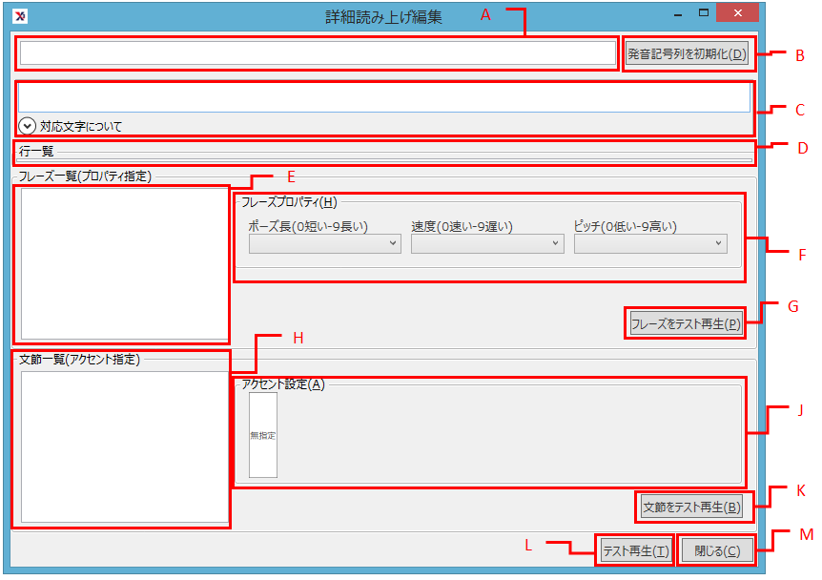

Ａ：設定文字列入力ボックス
読み上げ編集に設定する文字列を入力します。
Ｂ：発音記号を初期化(D)ボタン
設定文字列を入力後にこのボタンを押すと、読み上げの設定が開始されます。
Ｃ：発音記号列表示ボックス
設定文字列に入力した文字列の発音記号を表示します。「発音記号を初期化」ボタンを押すと発音記号列が表示されます。「対応文字について」には「発音記号列」の一覧が表示されます。発音記号を変更する場合は、発音記号列表示ボックスにカーソルを入れ、「対応文字について」の「発音記号列」の一覧から、追加したい文字列をクリックしてください。
Ｄ：行一覧リストボックス
「発音記号列」と同じ内容が表示されます。行一覧を選択すると、「フレーズ一覧」と「文節一覧に値が設定されます。
E：フレーズ一覧ボックス
「行一覧」の値がフレーズ（発音記号列の「｜」）単位で分割した一覧が表示されます。
F：フレーズプロパティ(H)設定
- ポーズ長
フレーズ毎に下記10 通りの間隔でポーズを入れることができます。
※1個目のフレーズには適用されません。
0：0.1 秒 5：0.8 秒
1：0.2 秒 6：1.0 秒
2：0.3 秒 7：1.5 秒
3：0.4 秒 8：2.0 秒
4：0.6 秒 9：2.5 秒
- 速度
フレーズ毎に音声の速度を設定することができます。
0～9の10 段階で設定を行うことがきます。
0：速いとナレーションを行います。
9：ゆっくりスピードでナレーションを行います。
- ピッチ
フレーズ毎にピッチの高さを設定することができます。
0～9の10段階で設定を行うことがきます。
0：低い音声になります。
9：高い音声になります。
G：フレーズをテスト再生(P)
選択したフレーズを再生したい場合、「フレーズをテスト再生」ボタンを押してください。
プロパティ設定の効果を確認することができます。
H：文節一覧ボックス
「フレーズ」一覧にて選択したフレーズの値が文節（発音記号列の「／」）単位で分割した一覧が表示されます。
J：アクセント(A)設定
文節一覧にて選択したワードを文字毎にアクセントを設定することができます。
K：文節をテスト再生(B)
選択した文節を再生したい場合、「文節をテスト再生」ボタンを押してください。
アクセント調整の効果を確認することができます。
L：テスト再生ボ(T)
設定されている文字列を再生したい場合、「テスト再生」ボタンを押してください。
M：閉じる(C)
詳細読み上げ編集設定画面を終了するボタンです。
ボタンを押すと、「編集中の内容を登録しますか？」のメッセージが出力されます。
「いいえ(N)」を選択すると登録されません。

3_5_3.詳細読み上げ編集方法
3_5_3_1.設定したい文字列を入力し、「発音記号列を初期化(D)」ボタンを押してください。「発音記号列」エディットボックスと「行一覧」に発音記号文字列がセットされます。「行一覧」をクリックすると「フレーズ一覧」と「文節一覧」一覧に値がセットされます。
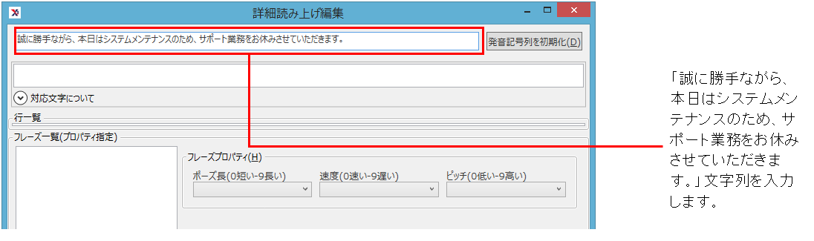

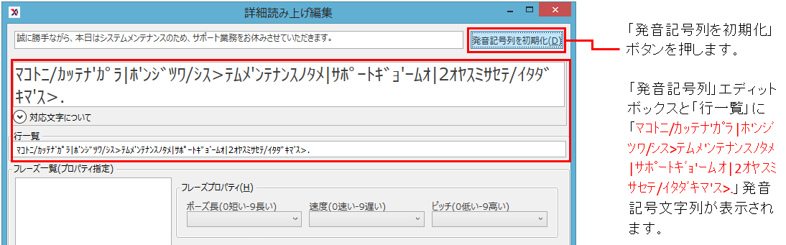

※初期表示の発音記号列を編集したい場合は、「発音記号列」エディットボックスにてフレーズ区切り記号「｜」（全角縦棒）、ワード区切り記号「／」（全角スラッシュ）直接入力してください。もしくは、対応文字一覧にて、クリックすると追加されます。

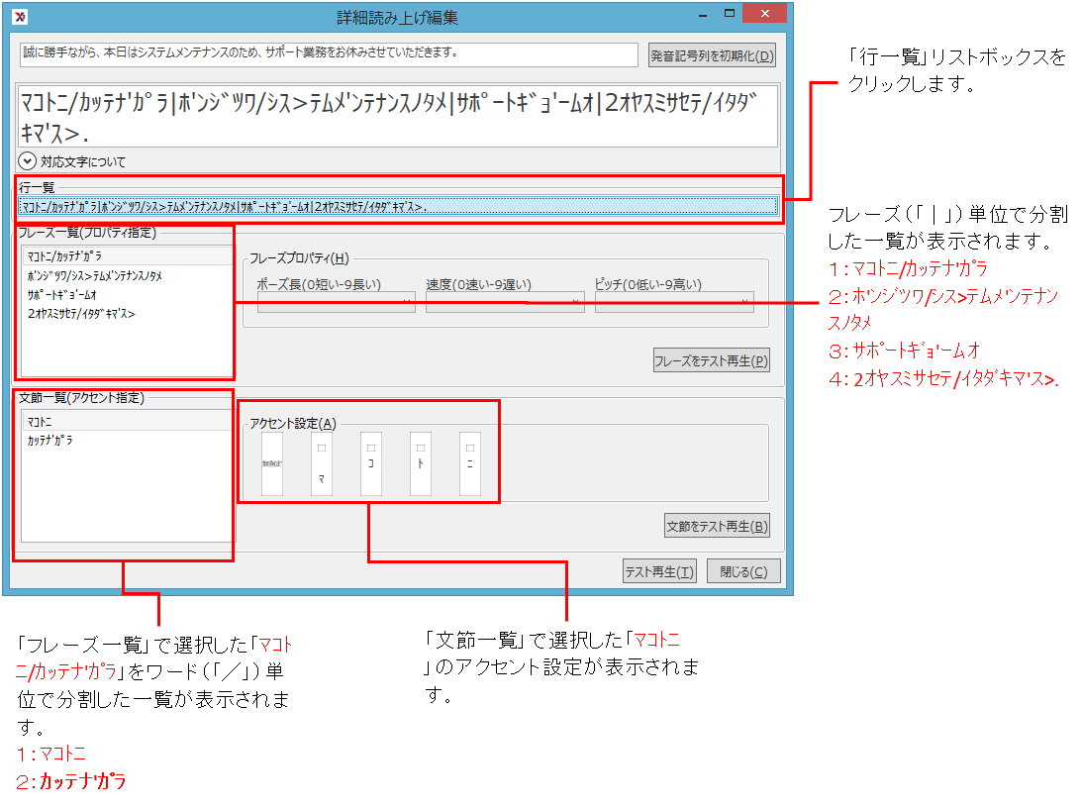

3_5_3_2.フレーズ」を選択して、ポーズ長、速度、ピッチの設定を行います。
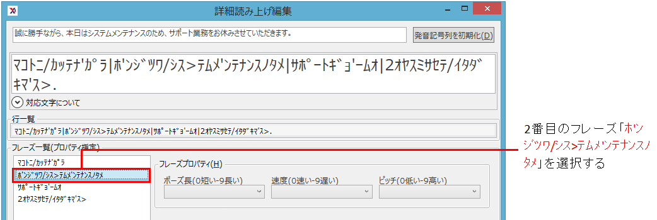

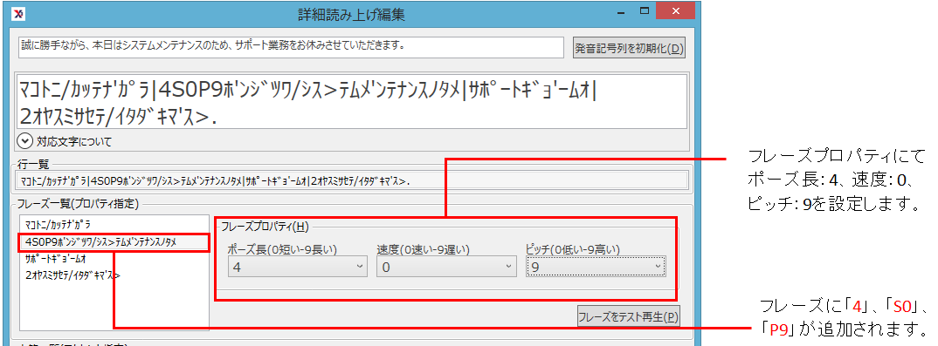

3_5_3_3.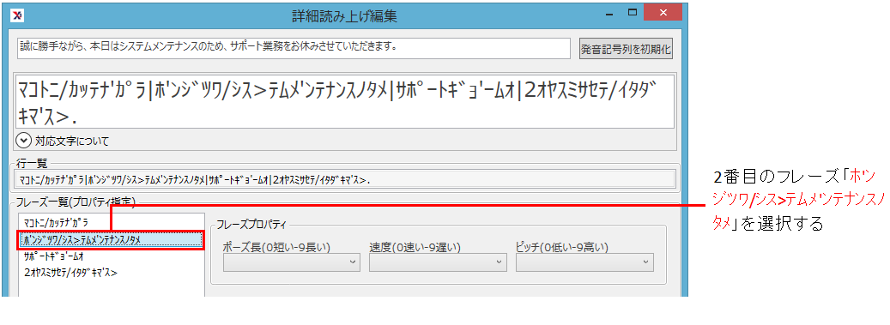
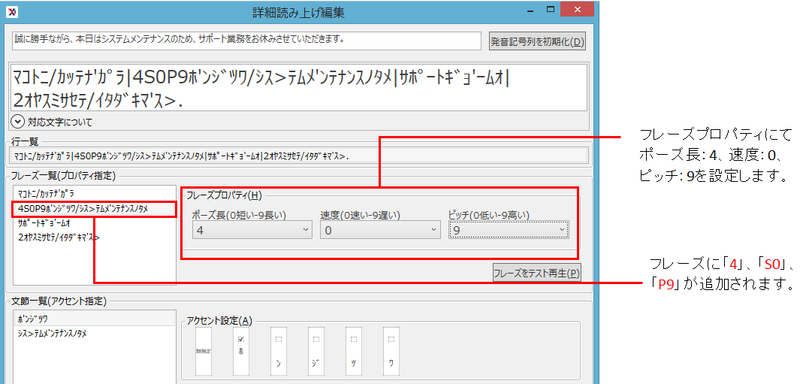

設定したい「文節」を選択して、アクセントの設定を行います。
・アクセントの設定初期表示
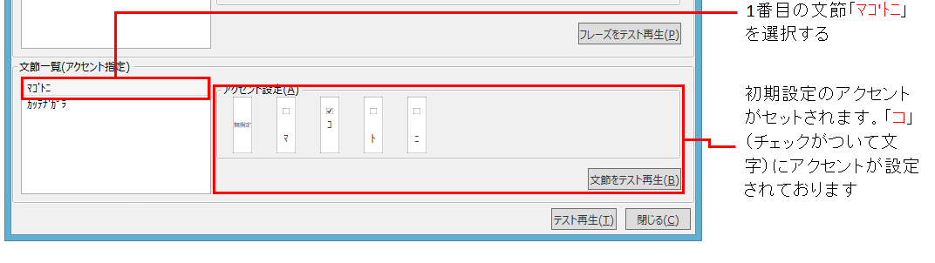

・アクセント無に設定したい場合、「無設定」を押してください。
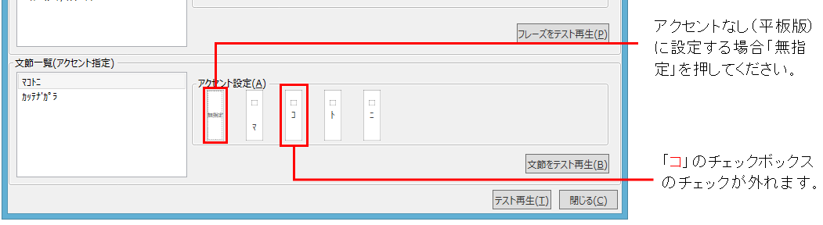

・詳しい設定方法は辞書登録「アクセント設定」をご参照ください。

3_5_4.登録後の読み上げについて
登録文字列を読み上げる際に、登録文字列を読み上げ後にポーズが空きますので、単語の登録は「辞書登録」にて登録してださい。

4．外国語タブについて
音声エンジン(Ｅ)で外国語を選択することにより、外国語音声に切り替えることができます。
- ナレーター(N)：外国語音声エンジンを選ぶことができます。ドイツ語、英語、スペイン語、フランス語、イタリア語などの選択ができます。
- 速度(Ｅ)：外国語音声で読み上げる声の速さを調節することができます。
- 音量(Ｂ)：外国語音声で読み上げる声の音量を調節できます。
- 辞書登録
辞書登録はこちらを参照してください。

5．読込設定タブについて
- Word・Excel文書読み込み設定
（１）ルビが設定されている場合読みで置き換える(R)
チェックをつけると読み（ルビ）でテキスト画面に表示させることができます。
- Word文書(.docx)の読み込み設定
- 内容のないチャプターを表示しない(E)
チェックをつけるとテキスト画面に空の段落が表示されません。
- チャプターとして扱う見出しレベル(C)
1から9まで設定できます。例えば、一番上のレベルの見出しをチャプターとして扱う場合は、チャプターとして扱う見出しレベルを1段目までとしてください。チャプターとして扱う見出しレベルを変更した場合、プレイリストでファイルを選択し、右クリックし、再読み込みを行ってください。
- テーブルをグリッド形式で読み込む(T)
チェックをつけるとテキスト画面にテーブルの形式で表示させることができます。
- テキスト文書（.txt）読み込み設定
- 青空文庫形式のルビを削除する(A)
チェックをつけると読み込ませた文章中のルビを除いてテキスト画面に表示させることができます。
- PDF文書読み込み設定
  - しおり単位で読み込む(B)
チェックをつけるとPDF文書をしおり単位で読込みさせることができます。
  - 読込みにかかる時間につきまして
ファイルの最初の読み込み、あるいは再読み込み際の時間となります。
しおり数が7個の場合は約8秒、82個の場合は約2分かかります。
  - ルビの表示につきまして
PDFにルビ登録されている場合、下記の様に表示されます。
例： 氷（「ヒョウ」とルビ登録されている場合）→ヒョウ氷
※変更後の設定を反映させたい場合は、「再読み込み」を行ってください。

6．保存(録音)設定タブについて
保存設定では、読み上げた文書ファイルの保存に関する設定を行うことができます。
- 全般設定
- 見出しごとに分割して保存する(P)
チェックすることにより、見出しごとにトラックを分けて保存することができます。
- チャプターの末尾に無音を追加する(S)
0秒から30秒まで設定することができます。
- 音質設定
- 保存形式(F)
WAV、MP3、WMA、ACCを選択することができます。
※MP3をご利用される場合、Ｗindows8.1以降をご利用ください。
- 音質(R)
64、96、128、160、192、256、320bpsを選択することができます。
保存形式が「WAV」の場合、音質の値に影響されませんので、音質選択は不要です。

7．読上設定タブについて
- ドキュメントのタイトルを読み上げる(T)：チェックを入れると、読み込ませたファイルのタイトルを読み上げます。
※「ファイル再生」とプレイリストの「再生」のみ適用されます。
- チャプター名を読み上げる(C)：チェックを入れると、読み込ませたファイルのチャプター名を読み上げます。
※上記2つの設定は「録音」時も適用されます。
- セル読み上げ順序(S)
「横方向優先」と「縦方向優先」どちらかを設定して読み上げさせることができます。

8．表示設定タブについて
- 画像を表示する(I)
チェックすることにより、画像を表示することができます。
※PDFファイルを「しおり単位」で読込んだ場合は、画像は表示されません。
- テキスト表示倍率(T)
1倍から63倍まで選択することができます。
- フォント(-)
テキスト画面に表示する文章の文字のフォントを選ぶことができます。
※選択されたファイルがExelの場合、テーブル上は設定通りには表示されませんが、下面のテキストボックス上は設定通りに表示されます。

ヘルプについて

ここでは、JukeDoX3のヘルプの使い方について説明します。JukeDoX3をご使用いただく中で、ご不明な点がございましたら、こちらを参照してください。なお、ヘルプはJukeDoX3メイン画面のメニューバー右端にあります。

●マニュアル（M）について
メニューバーの右端にある「ヘルプ(Ｈ)」―「マニュアル」を選択しますと、本マニュアルを呼び出すことができます。
●最新バージョン確認(V)について
メニューバーの右端にある「ヘルプ(Ｈ)」―「最新バージョン確認(V)」を選択しますと、JukeDoX3の最新版の有無をチェックすることができます。
最新版がある場合、「最新バージョンがあります」というダイアログが表示されます。弊社ホームページへリンクしていますので、最新バージョンをダウンロードして、アップデートをしてください。
●JukeDoX3のホームページ(Ｊ)について
メニューバーの右端にある「ヘルプ(Ｈ)」―「ホームページ開く(Ｊ)」を選択しますと、JukeDoX3のホームページを表示します。JukeDoX3のバージョンアップ情報や、オンラインマニュアルの更新などを掲載していますので、ぜひご活用ください。
●JukeDoXについて(Ａ)について
メニューバーの右端にある「ヘルプ(Ｈ)」―「JukeDoXについて(Ａ)」を選択しますと、お使いのJukeDoX3のバージョン情報を表示します。バージョン情報には、お使いのJukeDoX3のバージョン・著作権が表記されます。
●ユーザー認証(Ｕ)について
メニューバーの右端にある「ヘルプ(Ｈ)」―「ユーザー認証(Ｕ)」を選択しますと、JukeDoX3のユーザー認証画面を表示します。
※すでにユーザー認証をお済みの方の場合は、ユーザー認証の項目を選択できません。

便利な使い方
○店頭でデモを行うときや、プレゼンテーションを行う際のナレーション 音声としてお使いいただくことができます。

○社内教材用のナレーション音声としてご活用いただけます。

○緊急警報や避難誘導などの安全対策に効果的です。

○多言語によるナレーションができるので、外国籍のかたが在籍されている職場のコミュニケーション向上にご活用いただけます。

○館内放送などの案内用途にご活用いただけます。

○法務文章の確認などの業務が、視覚だけでなく聴覚（音声）を使うことにより一層、効率的になります。

○動画にJukeDoX3で作成・保存した音声を埋め込み、紹介VTRを作ることができます。（別途動画作成ソフトが必要になります。）

第九章 困った時は(FAQ)

1．はじめに
ここでは、お客様より寄せられると想定される質問と、それに対する回答を記載しています。操作方法などでお困りの際にご一読ください。
また、JukeDoX3ホームページ上
http://www.skyfish.co.jp/jukedox3_for_Biz/faq/index.php
では、最新の質問と回答を紹介していますので、併せてご確認ください。

2．質問と回答集
質問．インストールが開始しません。
回答．Autorunになっていない可能性があります。Autorun設定が有効になっているかどうかご確認ください。

質問．インストールが途中で止まってしまいます。
回答．まず、パソコン、OSがJukeDoX3の動作環境を満たしているか、ご確認ください。動作環境に問題がない場合、ほかのアプリケーションをすべて終了させて、再度JukeDoX3のインストールを行ってください。

質問．JukeDoX3の音声が出ません。(出なくなりました)
回答．Windowsのボリュームが小さいか、ミュートになっている、あるいは、正しいサウンドデバイスが選択されていない可能性があります。
対処1．ヘッドホンやイヤホン、スピーカの接続状況や、電源が入っているかなどをご確認ください。 コントロールパネル -> サウンドから、再生デバイスの設定状況を確認してください。
対処2．パソコンの種類によっては、本体やキーボード周辺にボリュームコントロールが付いている場合や、あるいはキーボード上のファンクションキーで調整できることがありますので、併せてご確認ください。
質問．録音したデータを法人用途で利用したいのですが
回答．標準音声につきましては、例えば、館内放送や作業指示など、法人用途での利用が可能です。ただし、音声の有償配布などを行う場合や公共放送などの公益用途で利用する際は、別途、有償配布ライセンスが必要となります。また、SAPI音声に関しては、各音声合成エンジンの利用条件を確認の上、ご利用ください。

質問．音声は追加できないのでしょうか
回答．SAPI対応の音声合成エンジンを追加することができます。また、追加オプション音声として18言語追加可能です。価格等はお問い合わせください。

質問．セル録音とは何ですか。
回答．Excelにおける、セルごとにチャプター分けして録音する機能です。

質問．テキスト画面の表示が文字化けしています。
回答．文書ファイルの構造によっては、読めない場合もあります。環境依存文字(外字、特殊なフォント)は読めません。

質問．日本語を読み上げません。
回答．音声エンジンが外国語の設定になっている可能性があります。音声エンジンを日本語に変更してください。

質問. 英語(音声)で読み上げません。
回答．音声エンジンが日本語の設定になっている可能性があります。音声エンジンを外国語に変更し、外国語タブで、ナレーターを英語に変更してください。また、稀に英語を読み上げるために必要な音声合成用音声がパソコンから消されている可能性があります。その場合、再度、音声合成用音声を入れなおす必要があります。

質問．外国語音声が選択できません。
回答．外国語音声がインストールされていない可能性があります。以下の確認場所をご確認ください。詳しい情報は、こちら

質問．ヘルプ/最新版の有無をチェックとは何ですか
回答．ヘルプとは、本オンラインマニュアルのことです。JukeDoX3を使用される際、操作方法などについて、分からないことがありましたらこちらをご覧ください。
最新版の有無をチェックは、JukeDoX3の最新版があるかどうかを、インターネット経由でチェックする機能です。最新版が見つかりましたら、弊社ホームページよりダウンロードし、最新版にアップデートしてください。

質問．最新版の有無をチェック機能が使用できません。
回答．最新版の有無をチェックするためには、インターネットへの接続が必要です。

質問．再生するとエラーが表示されます。
回答．JukeDoX3を動作させるためには、Visual Studio 2015のVisual C++再頒布可能パッケージがインストールされている必要があります。「コントロールパネル」の「プログラムと機能」にて「Microsoft Visual C++ 2015 Redistributable(x86)」がインストールされているかどうかを確認してください。

第十章 ショートカットキー一覧

1．はじめに
ここでは、JukeDoX3を使キーボードで操作するためのショートカットキーを紹介します。

2．起動／終了に関するショートカットキー
操作 | ショートカットキー
JukeDoX3の起動 | Ctrl + Alt + F5
JukeDoX3の終了 | Alt + F4

3．再生／録音に関するショートカットキー
操作 | ショートカットキー
プレイリストの再生 | Ctrl + Pキー
ファイルの再生を停止 | Ctrl + Sキー
ファイルの再生を一時停止 | Ctrl + Pキー
前のファイルへ | Ctrl + Bキー
次のファイルへ | Ctrl + Fキー
削除 | Ctrl + Dキー
※操作エリアの各ボタンのショートカットキーとなります。

用語解説
ここでは、本マニュアル内にてJukeDoX3に関する使用されている用語について説明します。

【ア行】
・アップデート | ：ソフトウェアの更新のことを指します。機能向上や不具合があった場合の修正を提供するものです。
・アプリケーション | ：文書の作成や数値の計算など、ある特定の目的のために設計されたソフトウェアのことを指します。JukeDoX3はテキスト・文書ファイルを合成音声で読み上げるアプリケーションです。
・アンインストール | ：下記、インストーラの逆の作業です。パソコンからアプリケー ションを削除し、インストール前の状態に戻すことです。
・インストール | ：アプリケーションをパソコンで使える状態に設定することです。セットアップとも呼ばれます。
・OS | ：Operating Systemの略で、Microsoft Windowsシリーズ等の ことを指します。
・オーディオファイル | ：主にパソコンを介して取り扱われ、ポータブルミュージック プレーヤーなどによって再生可能なファイルです。JukeDoX3では、取り込んだ文書ファイルを、WAV・WMA・MP3・ACCの形式で保存することができます。
・OpenXML形式 | ：Microsoft Office 2007以降の製品で採用されている新しい文書ファイル形式です。
・音声合成エンジン | ：JukeDoX3が文章を読み上げる際に使用する、テキスト文章をナレーション音声に変換するためのシステムです。
【サ行】
・サービスパック(SP) | ：Microsoft社がOSならびに製品ごとに公開している、ソフトウェアの修正プログラムのことを指します。JukeDoX3は、Windows 7以降での動作を保証しています。
・再生 | ：JukeDoX3において再生とは、JukeDoX3に取り込んだ文書ファイルを音声で読み上げることを意味します。
・SAPI | ：Windowsにおける音声合成の標準的な規格となります。
・sheet | ：Microsoft Excelにおけるワークシートのことを指します。
・ショートカットキー | ：マウスを使わずに、アプリケーションを操作するために設定されたキーボード上の特定のキーのことを指します。
・スライド | ：Microsoft Power Pointのスライドを指します。
・セル | ：Microsoft Excelのセルを指します。
【タ行】
・ダイアログボックス | ：パソコンの操作画面で、エラーメッセージの表示や操作の確認 要求などの際に用いられるウィンドウのことです。
・Docx形式 | ：Microsoft Office Word 2007以降の形式の文書ファイルにおける拡張子のことです。
・テキスト形式 | ：レイアウトやフォント情報などを持たない、テキストデータのみで構成されているファイルのことです。
・ドラッグ＆ドロップ | ：移動、もしくはコピーしたい対象の上でマウスの左ボタンを押し、そのままボタンを離さずに移動先の場所まで動かします。目的の場所の上で左ボタンを離すと、そこに対象が置かれます。この一連の動作がドラッグ＆ドロップになります。JukeDoX3においては、読み込ませたいファイルをプレイリストに追加するときに行う動作です。
【ハ行】
・バージョンアップ | ：上記のバージョンが新しく更新されることです。
・プレイリスト | ：再生の順番リストのことです。JukeDoX3では、文書ファイルを取り込んだ順にプレイリストに表示されます。この順番は、後から変更することができます。
・ヘルプ | ：アプリケーション操作説明書のことを指します。JukeDoX3においては、本オンラインヘルプとインストールマニュアルがそれにあたります。
・編集 | ：JukeDoX3では、取り込まれた文書ファイルの内容を簡単に編集することができます。Docx形式で編集を行う場合は、本文および見出しの設定やプロパティ情報の変更、テキスト形式で編集を行う場合は、本文の編集を行うことができます。
・保存 | ：コンピュータ上で設定や内容を変更した際に、それを次回以降 使うことができるようにデータとして残しておくことを意味します。JukeDoX3においても、各種音声設定やユーザー辞書の設定を保存することができます。また、録音と同じ意味として、取り込んだ文書ファイルをオーディオファイル形式でデータとして保存することができます。
【マ行】
・マニュアル | ：JukeDoX3において、インストールマニュアルと本オンラインマニュアルのことを指します。JukeDoX3を操作する上での各種説明が掲載されています。
・見出し | ：Microsoft Office Word文章のスタイルの1つです。JukeDoX3では、この見出しごとにチャプターとして録音(保存)することができます。
・メニューバー | ：JukeDoX3ウィンドウ上部に設置されています。マウスにより選択するほか、Altキーとアルファベットもしくは数字キーを使用することで操作することもできます。
【ヤ行】
・ユーザーカウント  制御 | ：：Windows Vistaより採用された新しいセキュリティ強化機能で、ウイルスや不正な操作・操作ミスなどによって、管理者権限が必要なプログラムなどが自動的にシステムにインストールされてしまうのを防ぐための機能です。また、一般ユーザーがシステムの設定を故意または操作ミスにより変更されるのを防ぐ機能です。
【ラ行】
・リストビュー | ：Windowsのデスクトップやエクスプローラの、フォルダやファイルが並んでいる領域のことを指します。
・録音 | ：JukeDoX3において録音は、現在選択されている文書をオーディオファイルとして保存することを指します。WAV・WMA・ACC・MP3といったオーディオファイル形式で保存できます。

謝辞、著作権・商標について

著作権・商標
※JukeDoX3法人向けパッケージは、スカイフィッシュの登録商標または商標です。
※Microsoft®、Windows®、Windows® 10、Windows® ８.1、Windows® ７、並びにOffice®製品（Word®、Excel®、PowerPoint®）は、米国Microsoft Corporation
の米国およびその他の国における登録商標または商標です。
※JukeDoX3法人向けパッケージの音声読み上げ機能には、株式会社 日立ケーイーシステムズの音声合成ライブラリを使用しています。
※JukeDoX3法人向けパッケージに標準搭載されている音声は、株式会社日立ケーイーシステムズの登録商標です。
※製品名および会社名は、各社の商標および登録商標です。

JukeDoX3法人向けパッケージオンラインマニュアル
2016年12月8日 初版 発行
発行 株式会社スカイフィッシュ
無断転載、複写、引用を固く禁じます。

